* Deep Learning by Andrew Ng in Coursera

Standard NN - สำหรับข้อมูล x ออก y ทั่วไป

CNN - สำหรับรูปภาพ

Recurrent NN – One-dimensional sequence หรือ temporal

Section 1 Week 2 – Basic Neural Network Programming

Binary Classification and data input output notations.

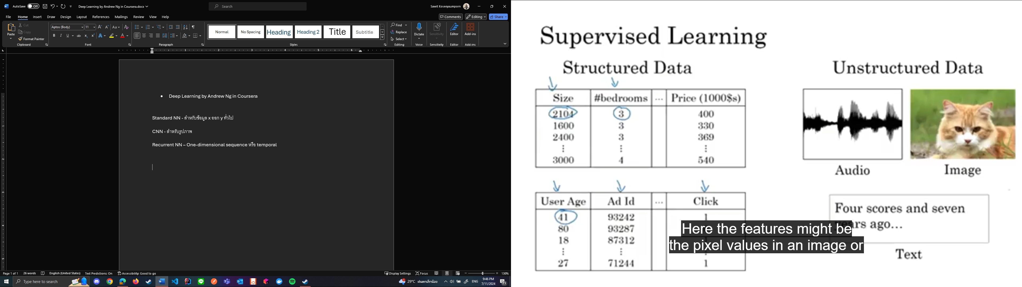

* Logistic Regression

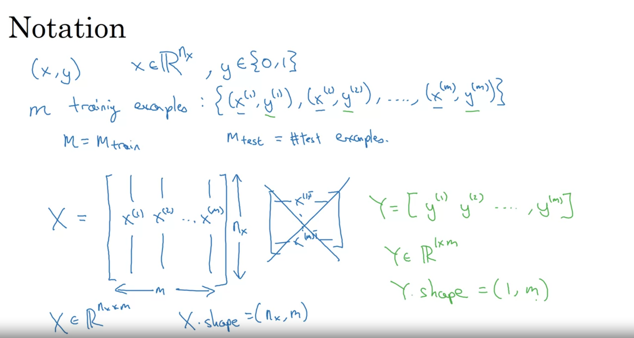

โดยปกติ ถ้าเราได้ภาพมา จะได้ เมทริกซ์ 3 ก้อน ได้แก่ 64 x 64 x 3 ซึ่งจาก pixel intensity matrix จะต้องแปลงเป็น Feature vector ที่มีขนาด n^x * m หรือ m ก็คือจำนวนรอบที่เทรนด์ และ n^x คือ แถวต่อลงมาตามจำนวน input

What is a chance of this picture including cats?

เรามาดูสมการ Logistic Regression

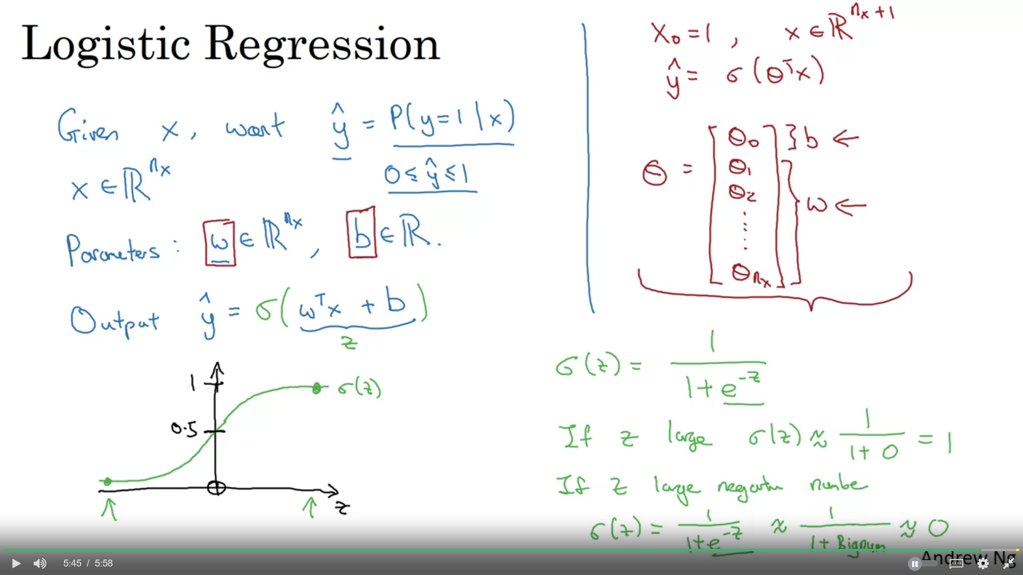

แต่เนื่องจาก เราอยากได้ Probability เราจึงใส่ Sigmoid Function ครอบตัว z เพื่อให้ออกมาระหว่าง 0-1

w คือ nx dimensional vector, b a real number

ปัญหาของเราคือต้องหาค่า parameters W และ B เพื่อจะทำให้สอดคล้องและใกล้เคียงกับข้อมูลมากที่สุด ดังนั้น

เราจะเรียน Cost Function

Logistic Regression cost function

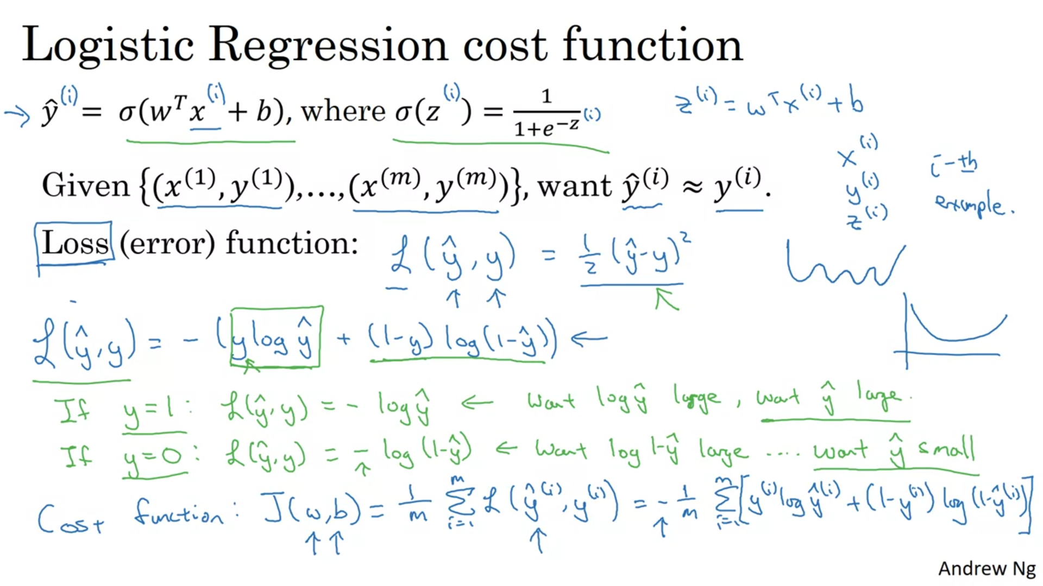

เราจะใช้ Lost Function ตามด้านบน เพราะ เมื่อ y = 1 ค่า y hat จะต้อง มากๆ หรือคือ 1

(y hat เป็น probability ที่ผ่าน Sigmoid functions)

We try to find the parameters W and b to minimize the overall cost function J

The loss function computes the error for a single training example; the cost function is the average of the loss functions of the entire training set.

* Gradient Descent Algorithm to train AI learn parameters

Convex function หมายถึงฟังก์ชันกราฟ 3 มิติ ที่มีการลู่เข้าสู่ Optimum ไม่เหมือนมี Local Optimum

โดยปกติแล้ว Logistic Regression จะ initialize w and b แต่โดยปกติ จะใช้การสุ่ม หรือจะกำหนด 0 แต่มัน convex ยังไงก็ลงไป steepest downhill direction (steepest descent) หลังจากวนไปเรื่อยๆ มันจะถึงจุด Converge to global optimum

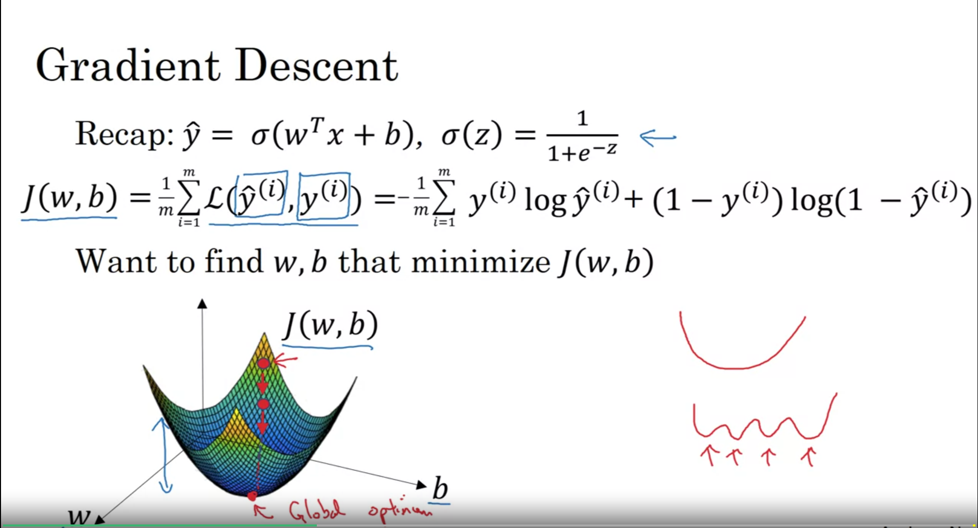

สมมติว่าเรามองในมุมของ w อย่างเดียว one-dimensional plot ถ้าหากเรากำหนดจุด w ที่เป็นจุดบน ฟังก์ชัน cost function มันจะทำการวนซ้ำโดยมี ค่า learning rate alpha คล้ายความยาวของก้าวขา และ dw (derivative)

derivative คือ slope ความชัน ถ้ามันเป็นลบ มันก็จะ เพิ่มค่า w ในทางตรงกันข้ามเช่นกัน

พุ่งไปหา Global Optimum

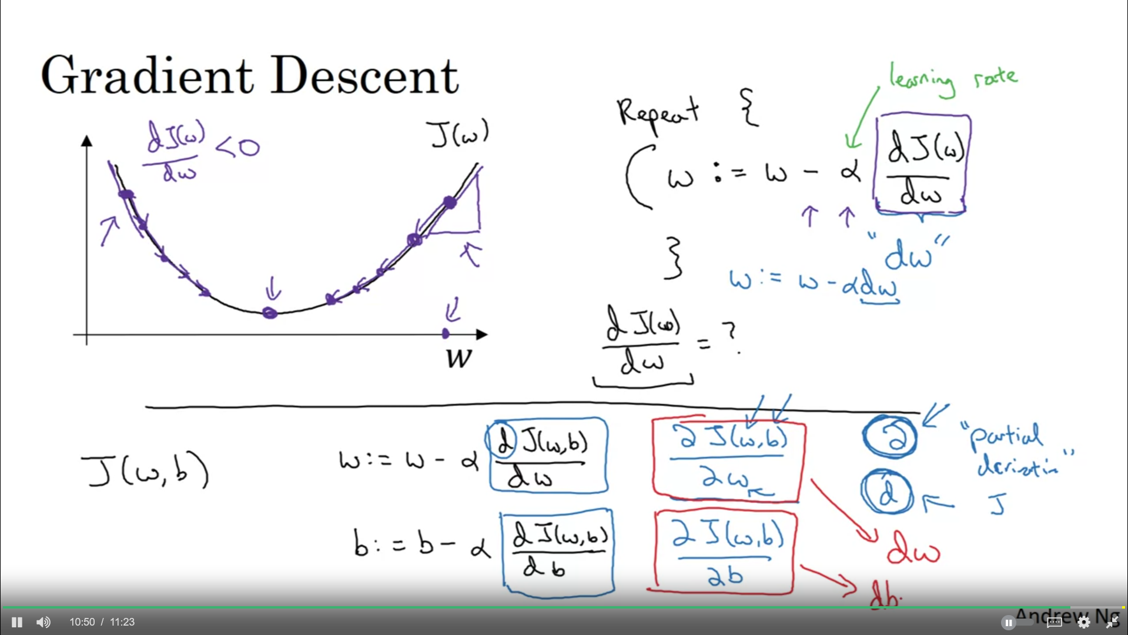

Partial Derivative – the solve of the cost function respect to one of the variables because J has two inputs

Question: True or false. A convex function always has multiple local optima.

No. A convex function has only one global optimum.

* Calculus and Derivative

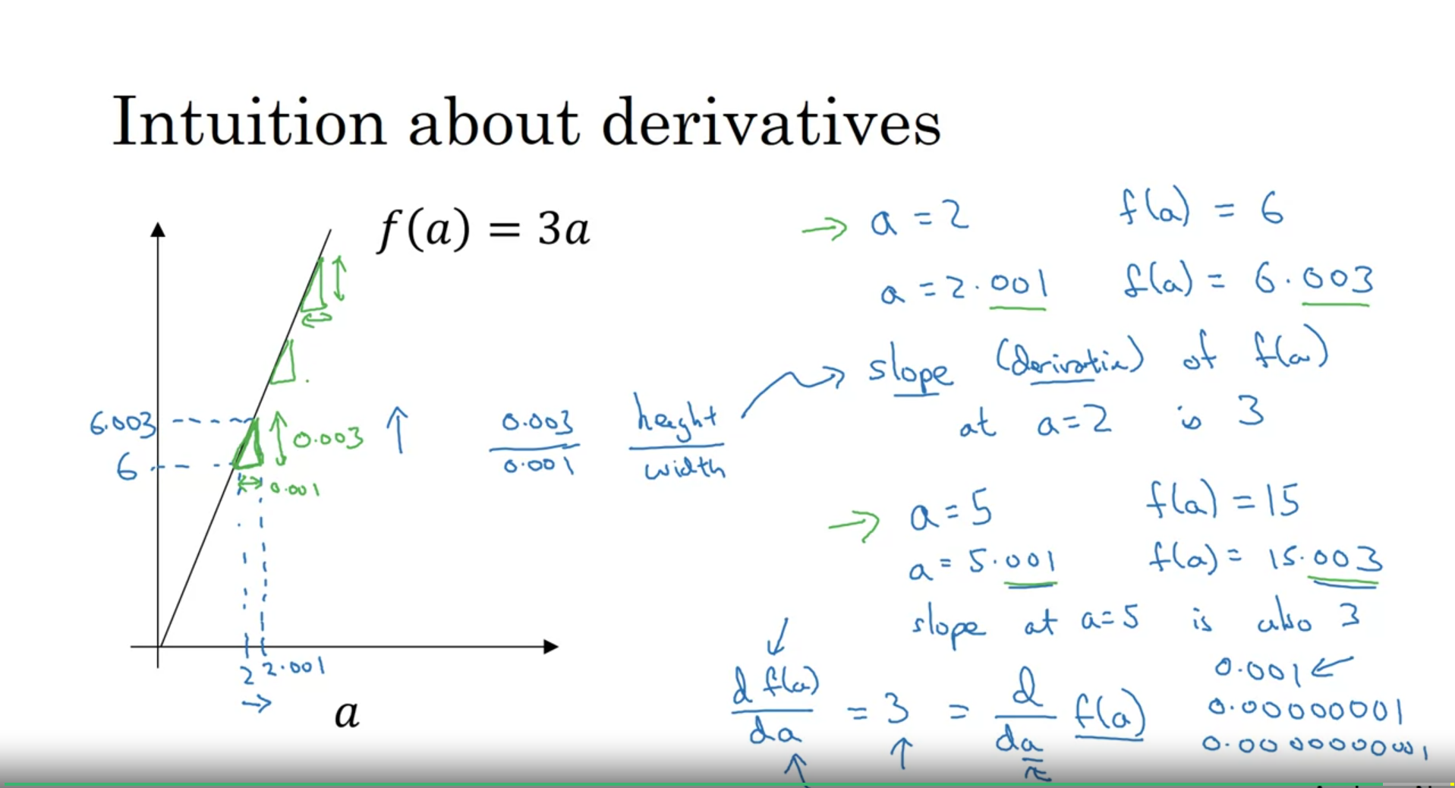

Question: On a straight line, the function's derivative doesn’t change

* More Derivatives function

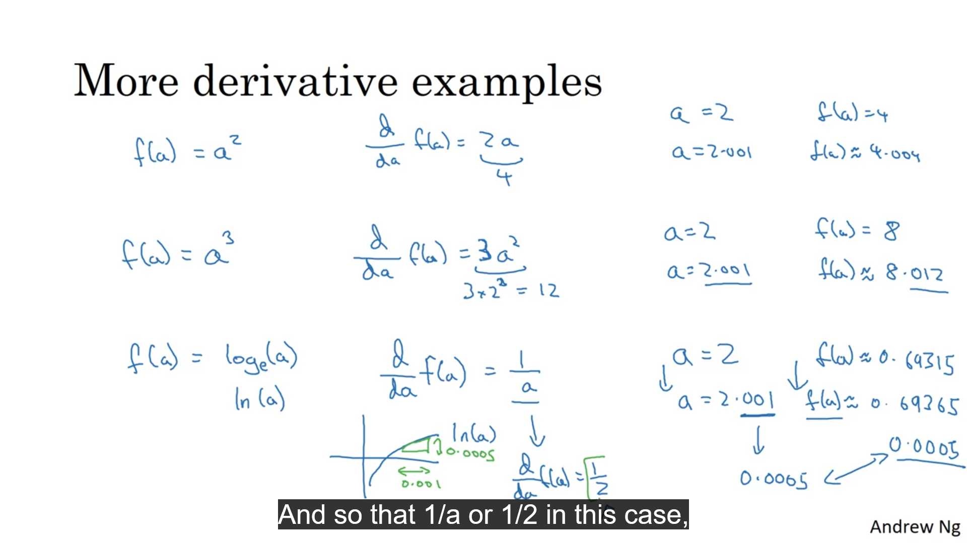

สรุป ก็คือ 1. Derivative คือการหา ความชัน Slope of function

2. slope of the function can be different for the different function. ความชันอาจไม่เท่ากันทุกจุด

* Computation Graph (การคำนวณ Gradients)

Backward Propagation

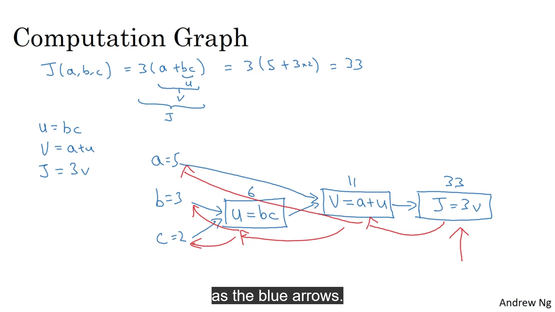

Computing this function has 3 steps

* Derivatives with a Computation Graph

What is steps to Back propagation

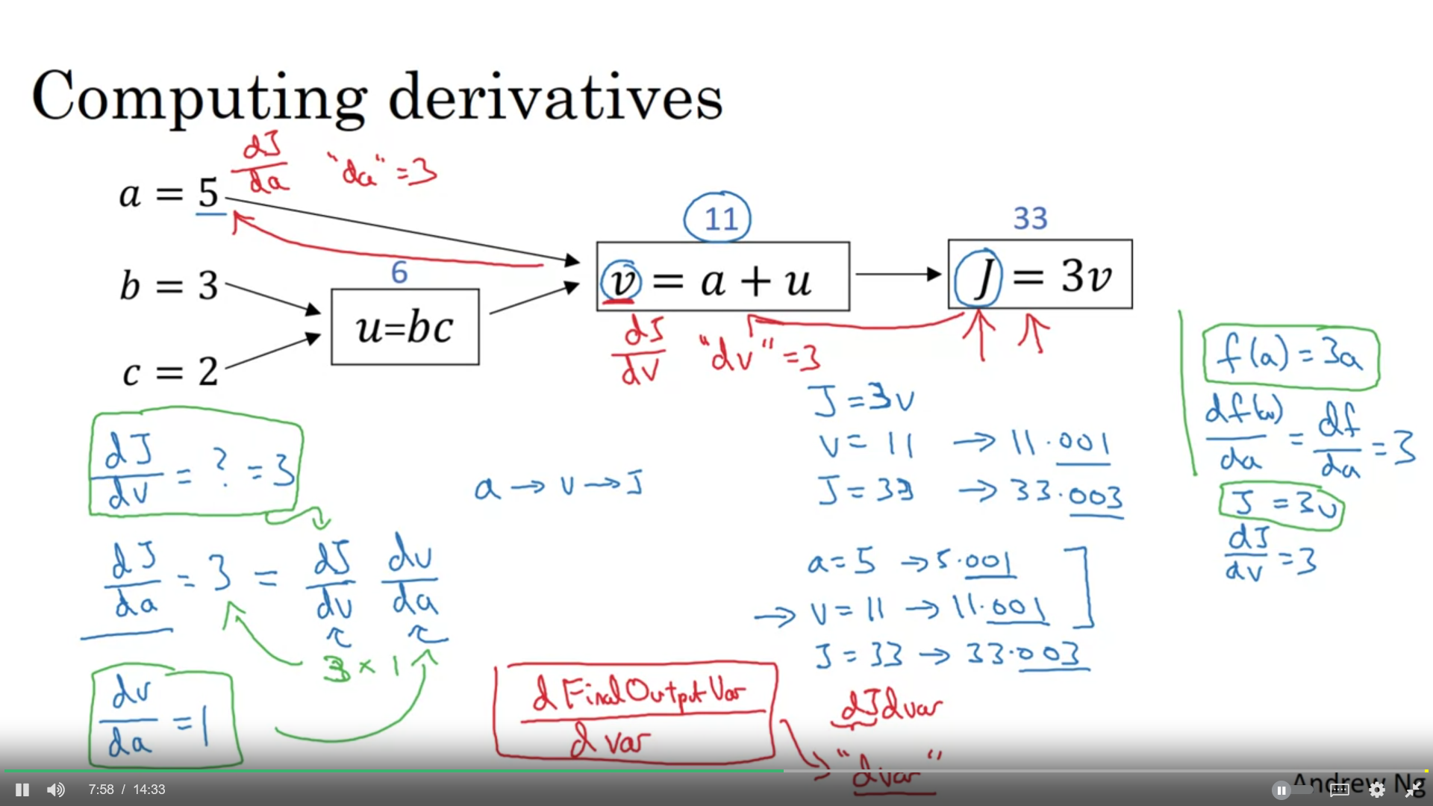

Minimize and maximum when you change the value of b a little bit.

เราต้องการดูว่า ถ้าหากเราเปลี่ยน a,b,c มันจะทำให้ค่าเปลี่ยนแปลงไปมากแค่ไหน จากการ Derivative Chain Rules

สรุปคือ เค้าสอนการทำ Chain Rule เพื่อหาความชันในกรณีที่เราเปลี่ยนค่า a,b,c ที่ต่างไป

* Compute Derivative for Gradient Descent for Logistic regression

Two features : x1 and x2 เราก็จะได้ว่า input เป็นสมการ z = w1x1 + w2x2 + b

เราต้อง ปรับ parameter W and b เพื่อให้ Loss น้อยสุด โดยการคำนวณจะใช้ Forward Propagation Steps

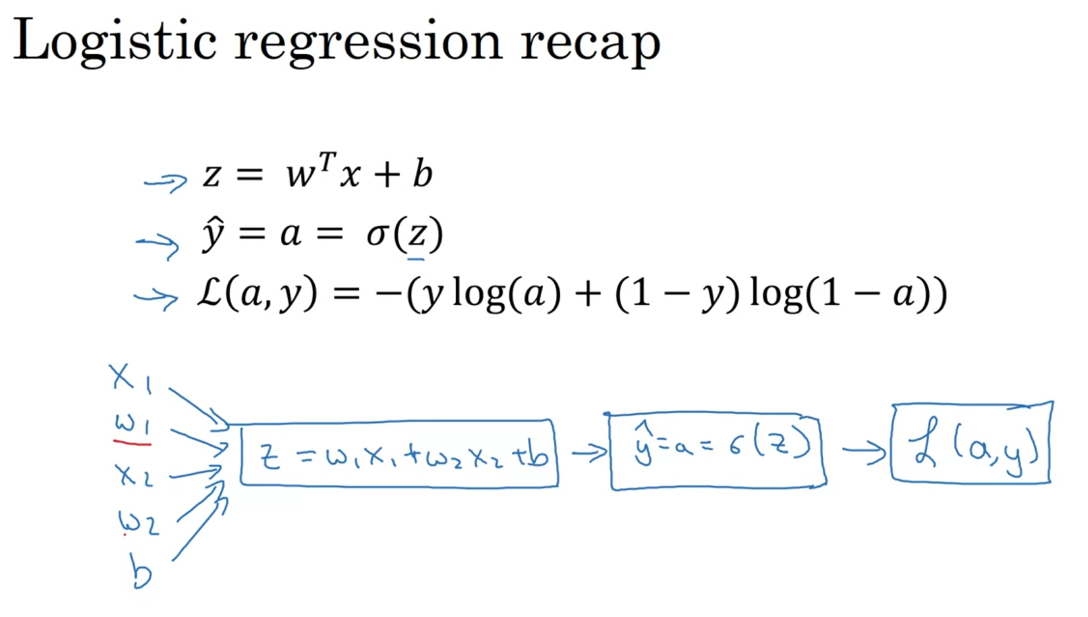

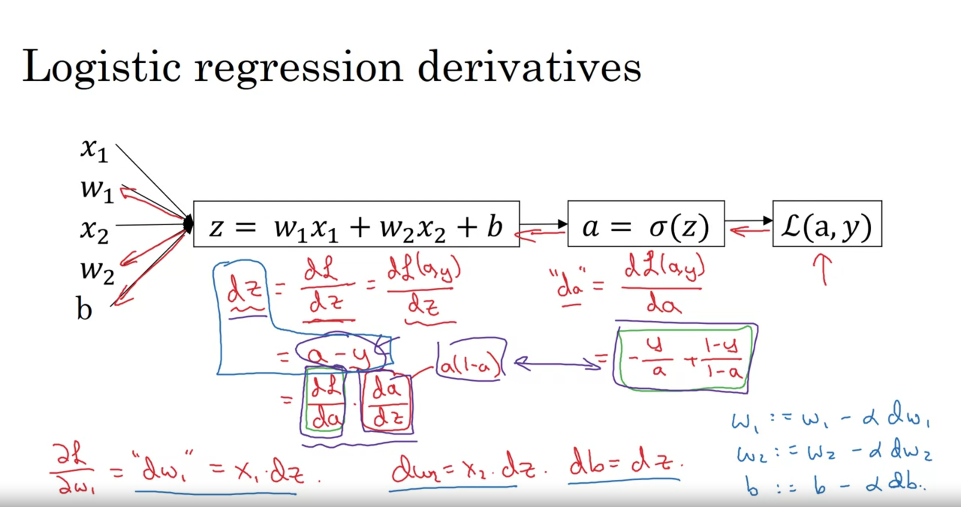

* Gradient descent on m examples - การหา Derivative กับ Cost Function (m examples)

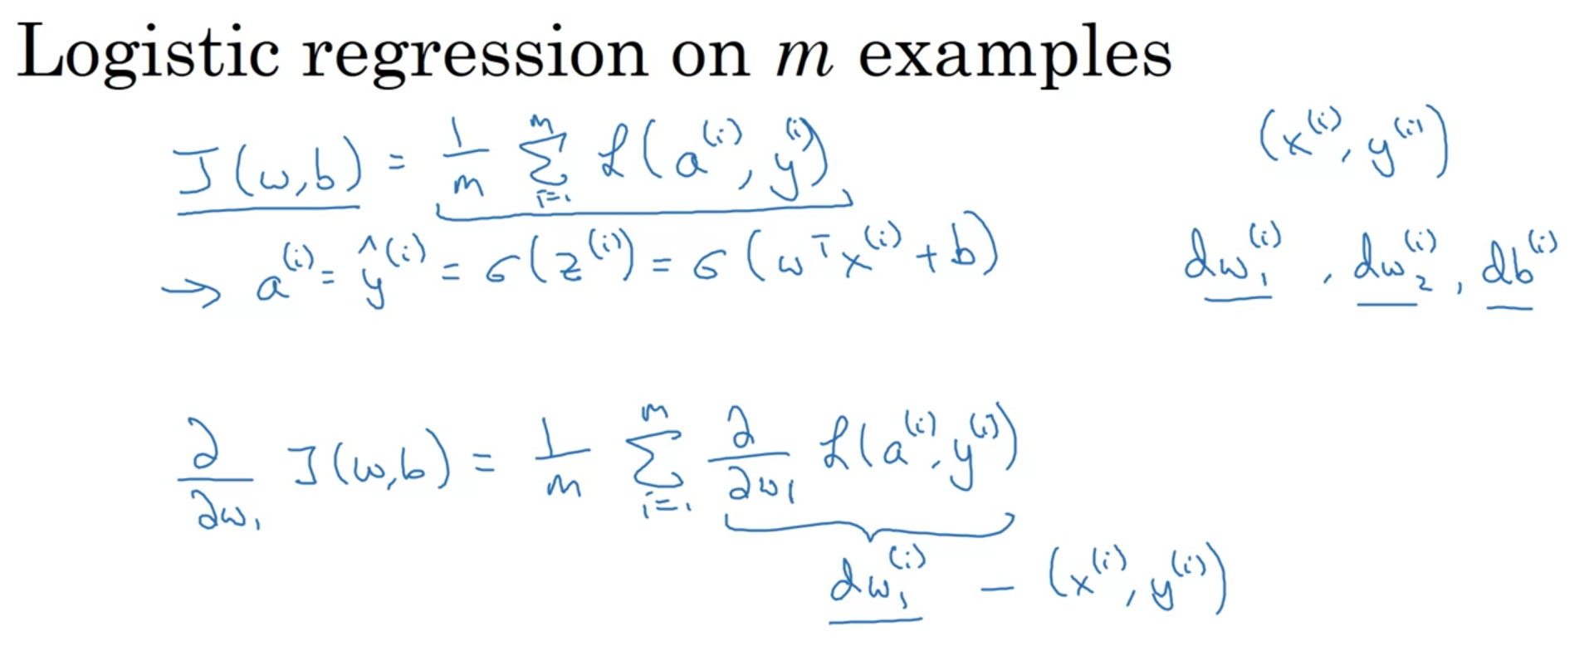

Deep Learn Era bigger datasets implement algorithm without explicit

Vectorization - Get rid of these explicit for loop in algorithms getting of loops

เพราะมันข้อมูลยิ่งเยอะ เราควรจะทำโดยไม่ตองใช้ loop ในการ accumulator

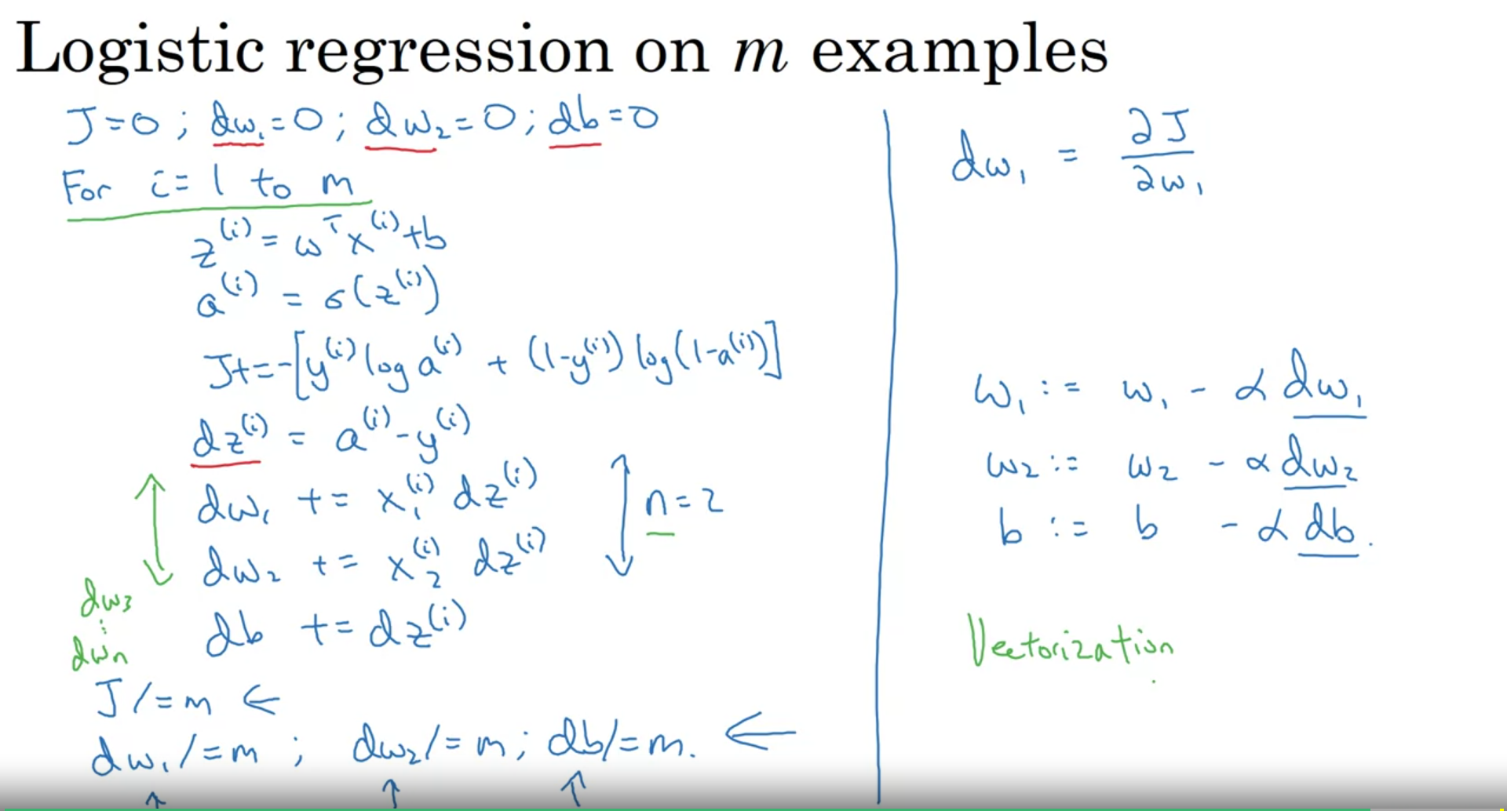

In the for loop depicted in the video, why is there only one dw variable (i.e. no i superscripts in the for loop)?

The value of dw in the code is cumulative. มันคือผลรวมของทุกๆรอบ

Very long time to get result. We have Vectorization Techniques.

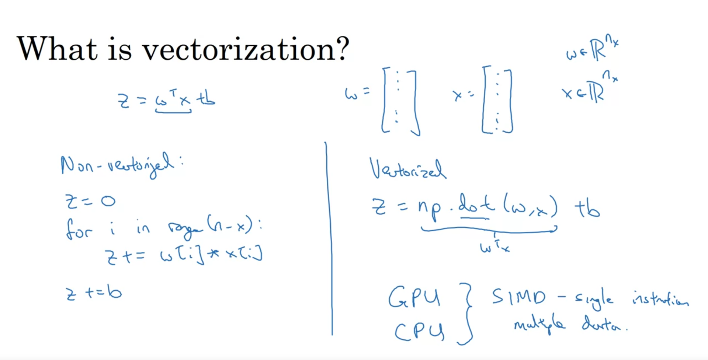

Rule of thumbs: Avoid using explicit for loops

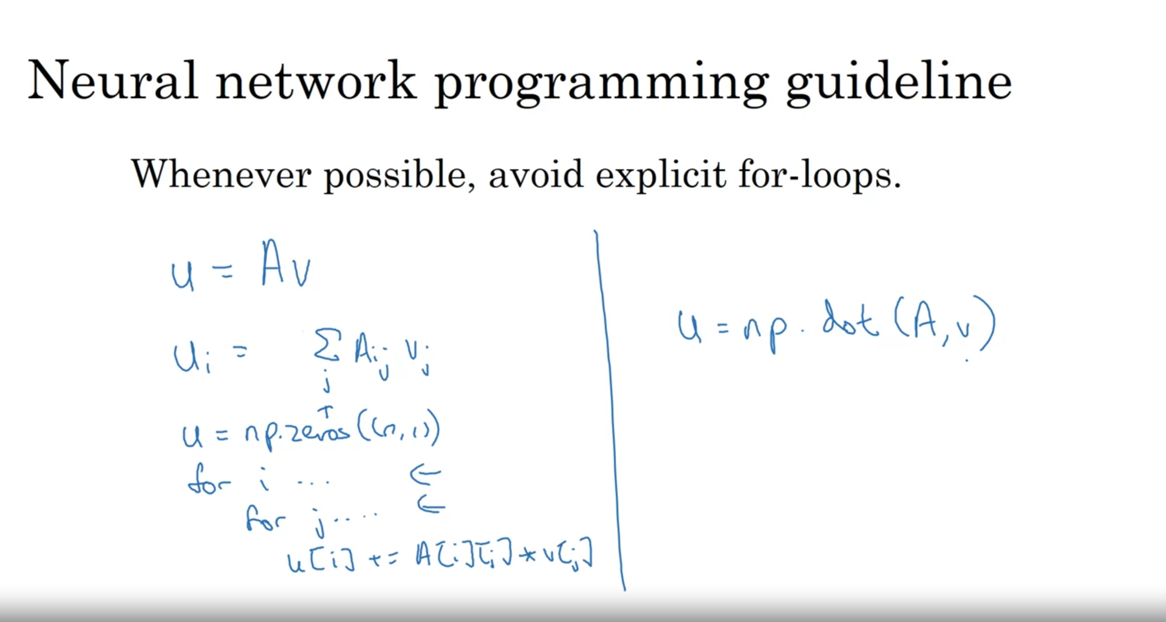

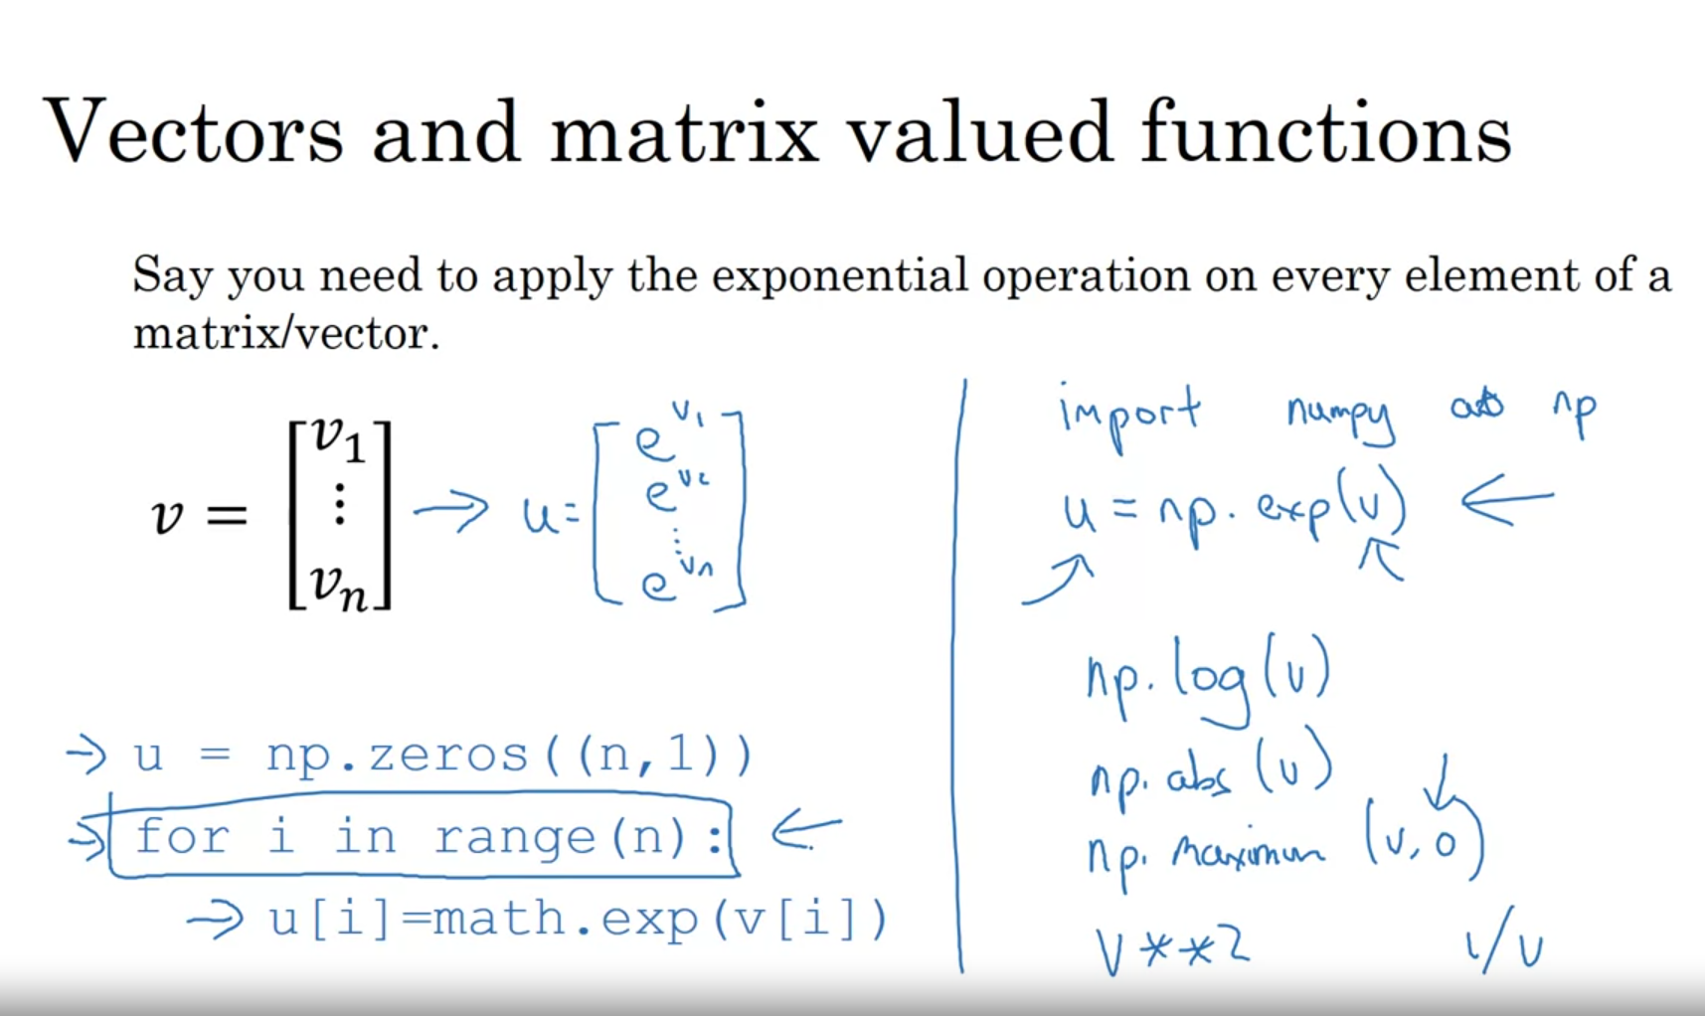

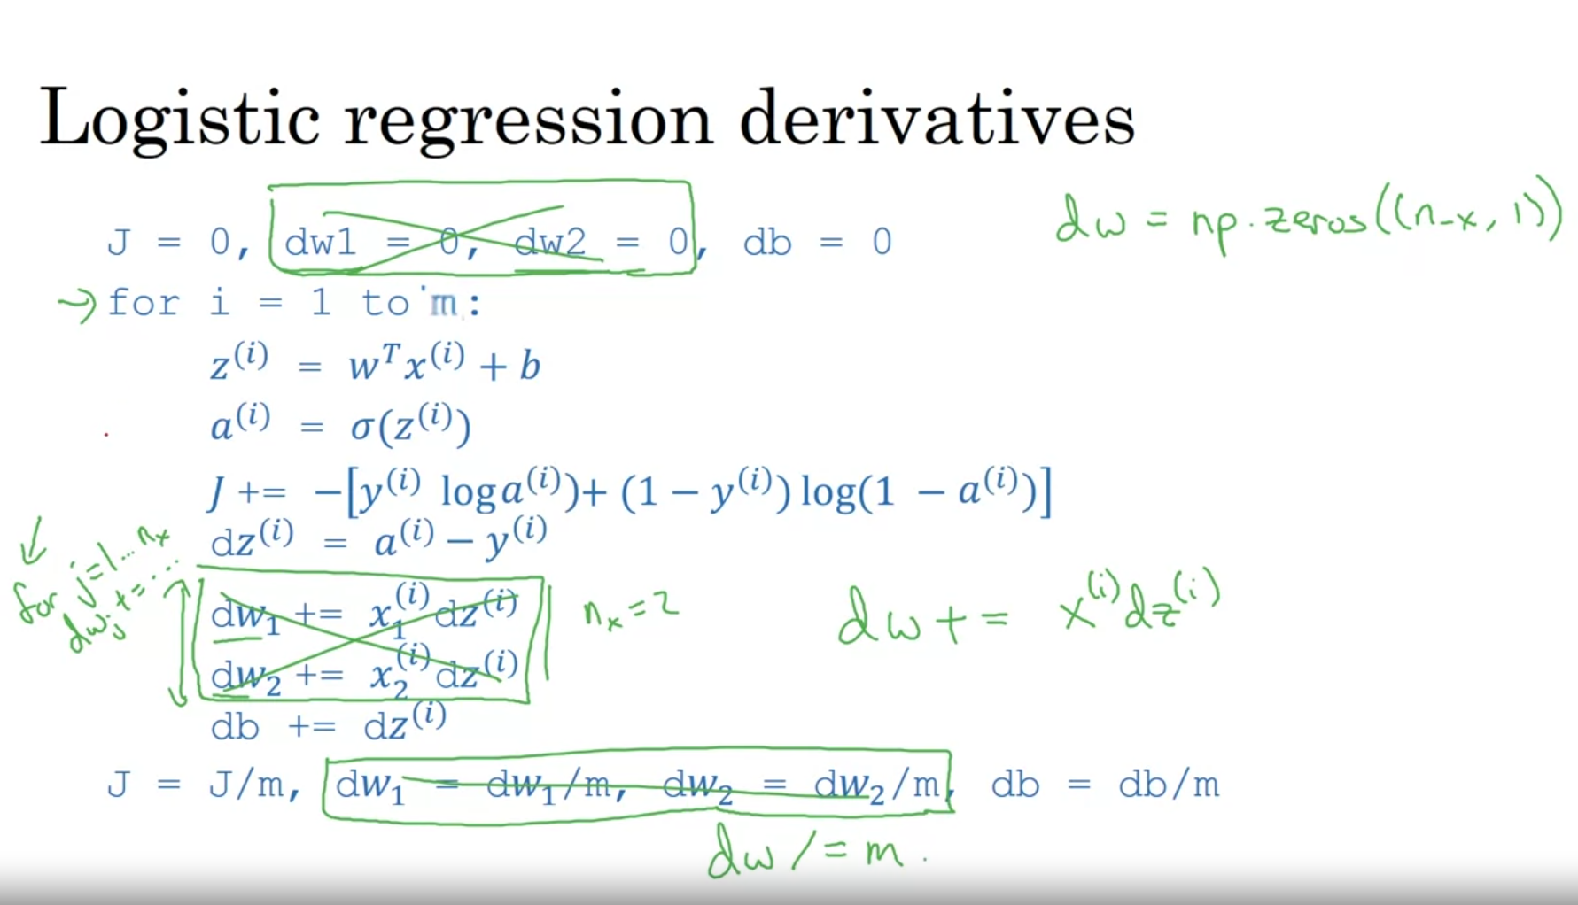

การทำ Vectorizing Logistic Regression โดยใช้ numpy

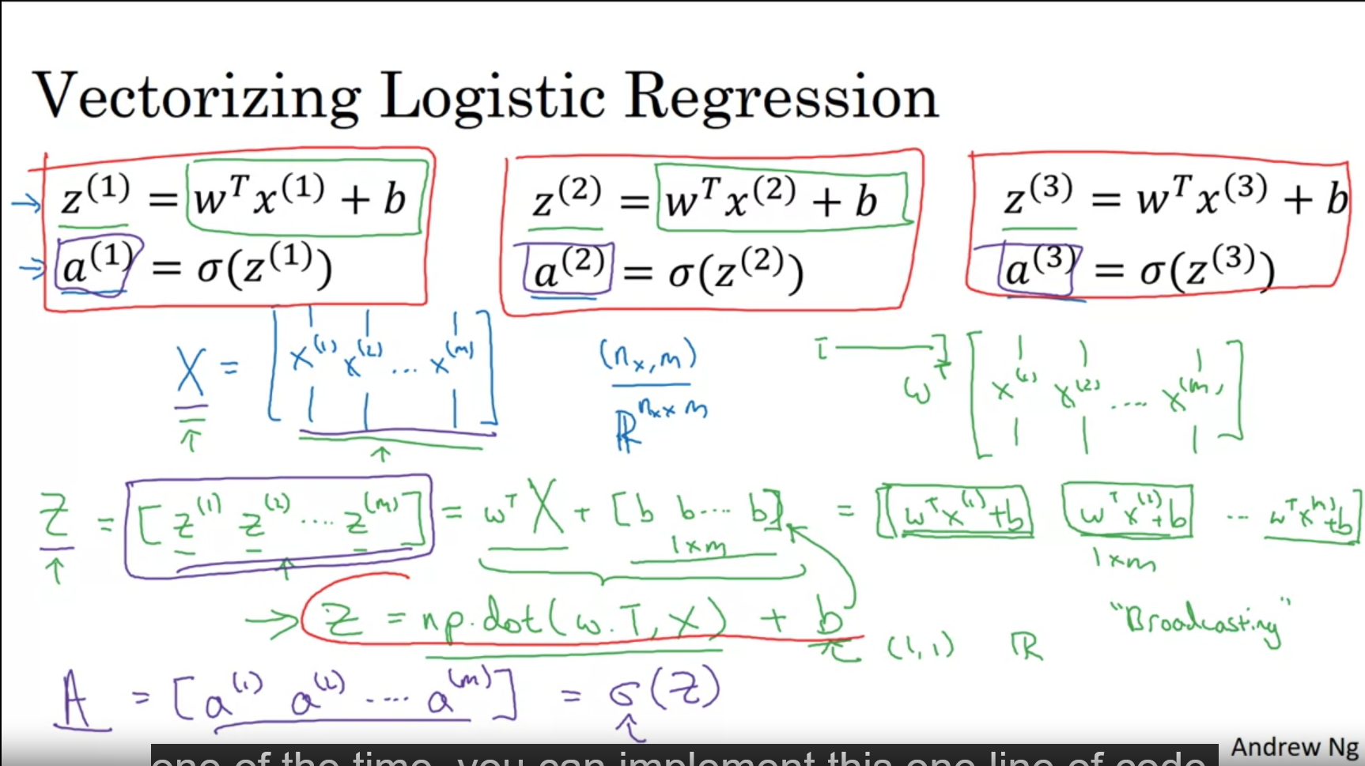

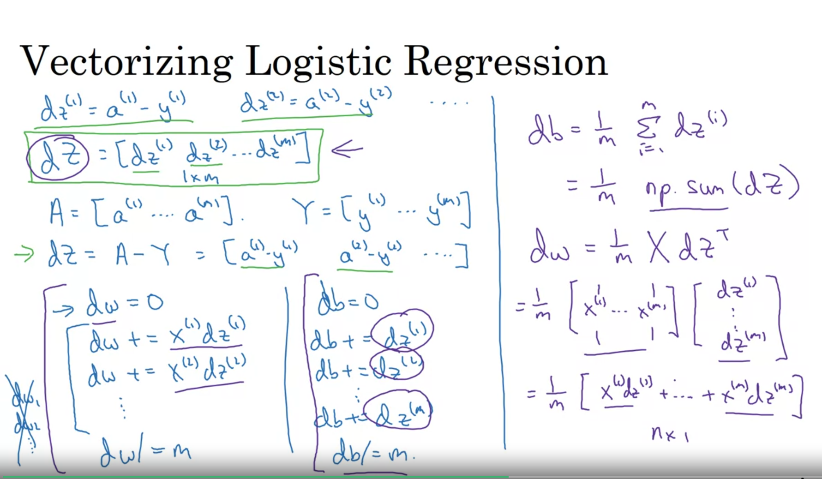

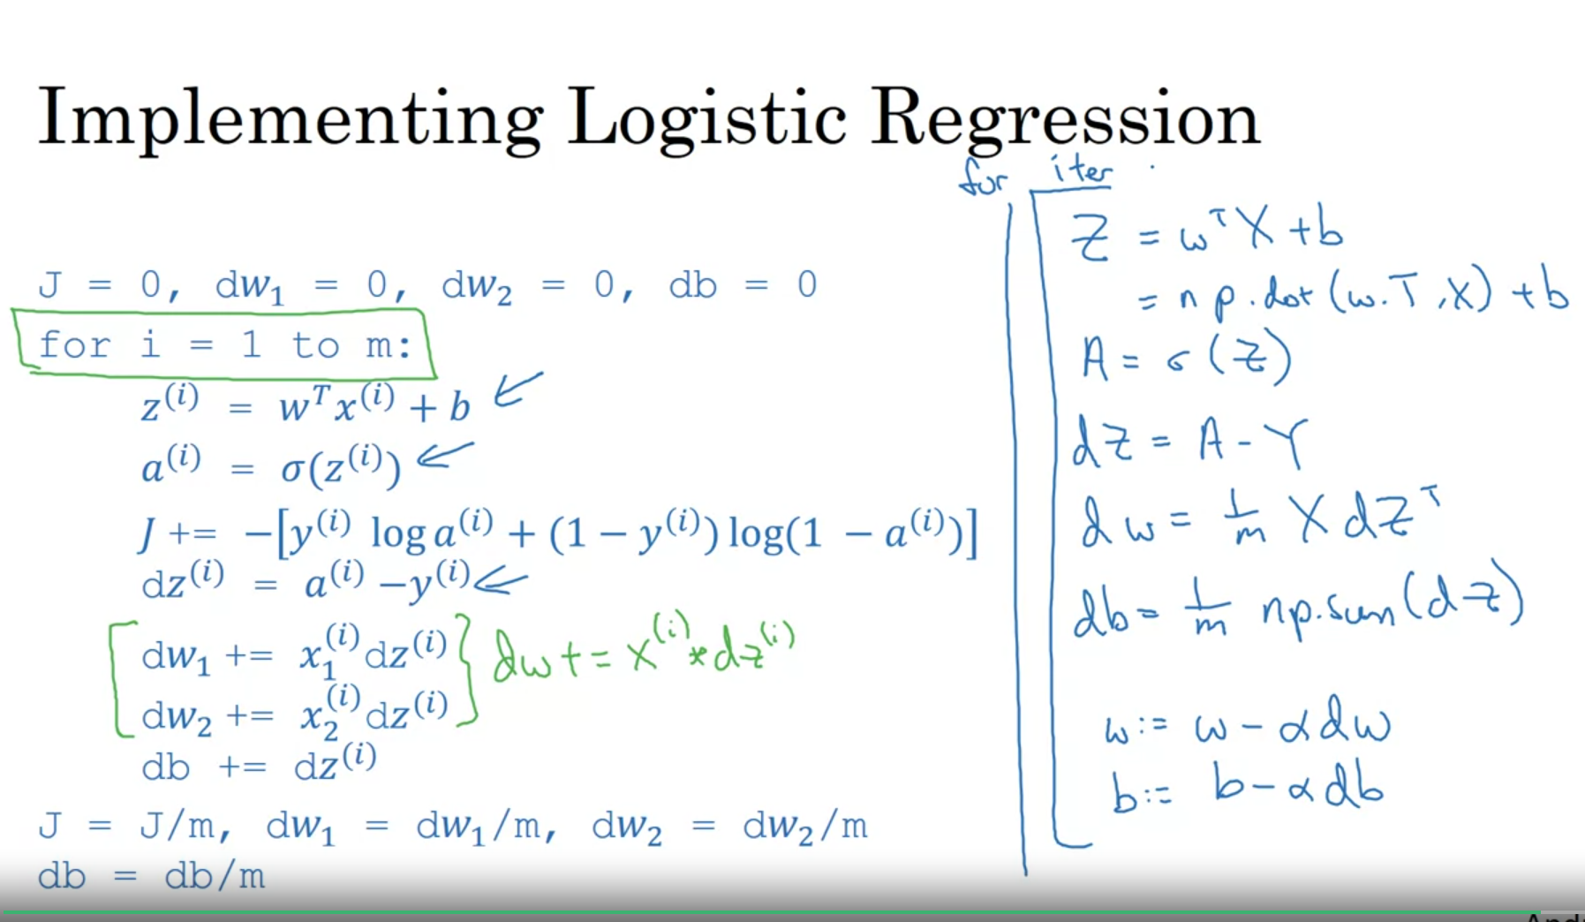

* Broadcasting example

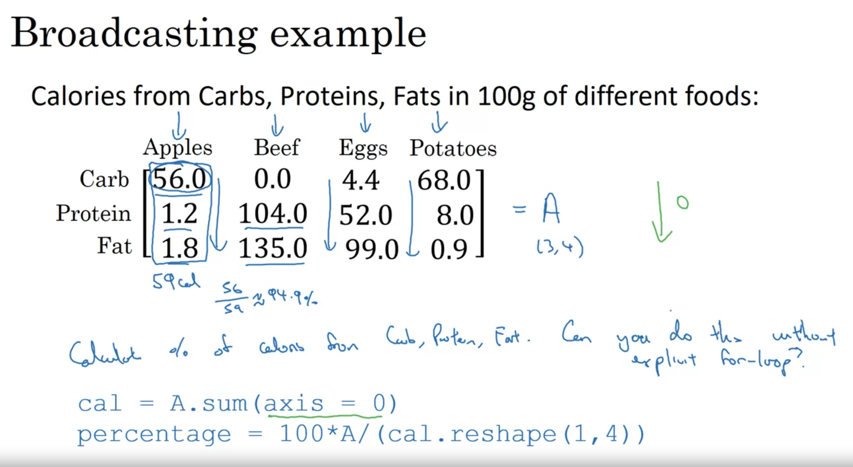

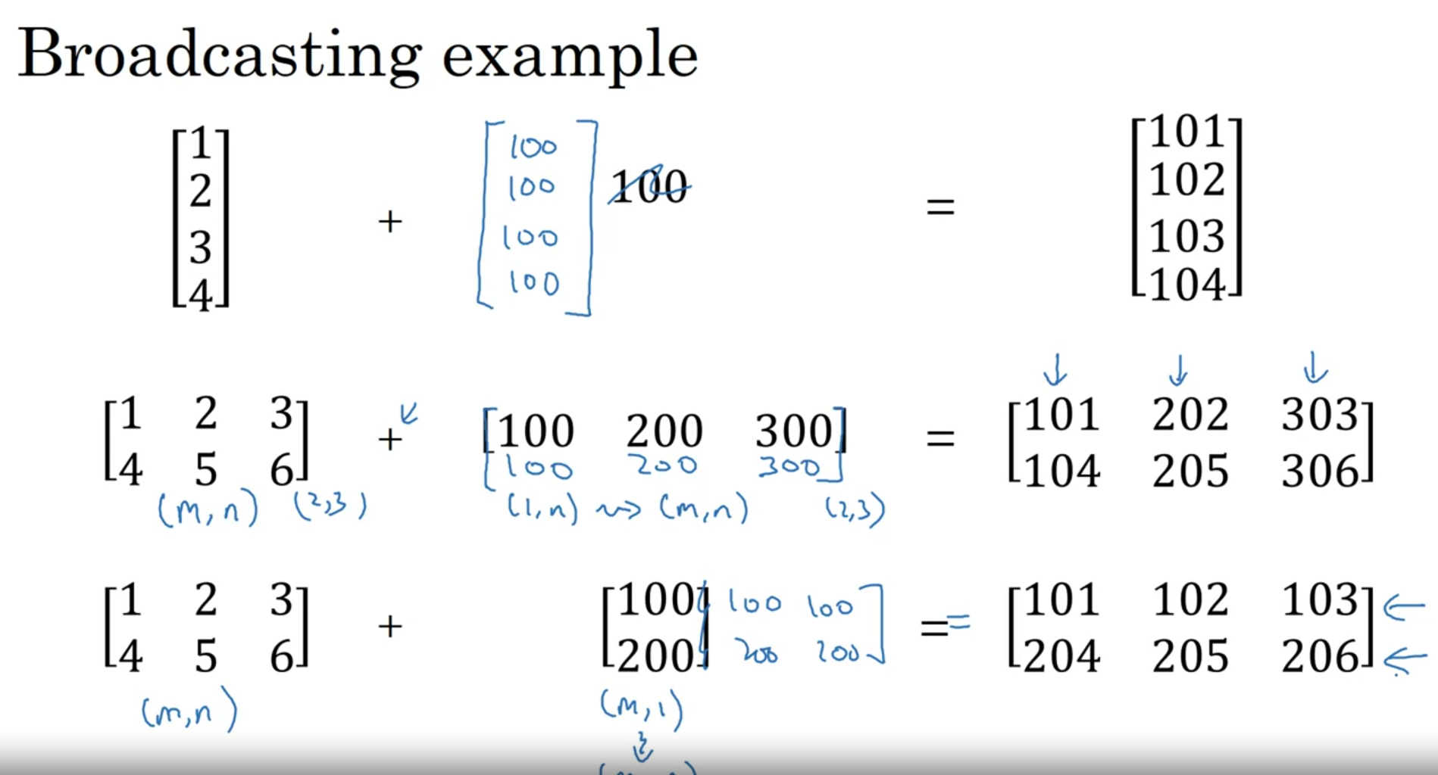

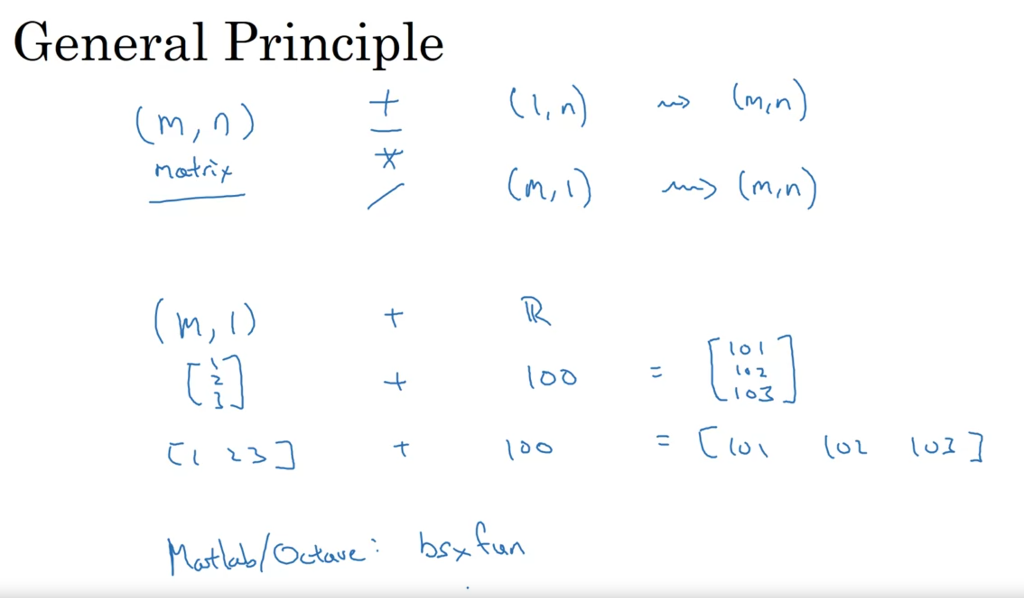

Python NumPy Vectors – Random Gaussian

* Deep Down to the cost function of logistic regression
* Quick Justification why we like to use that cost function for logistic regression

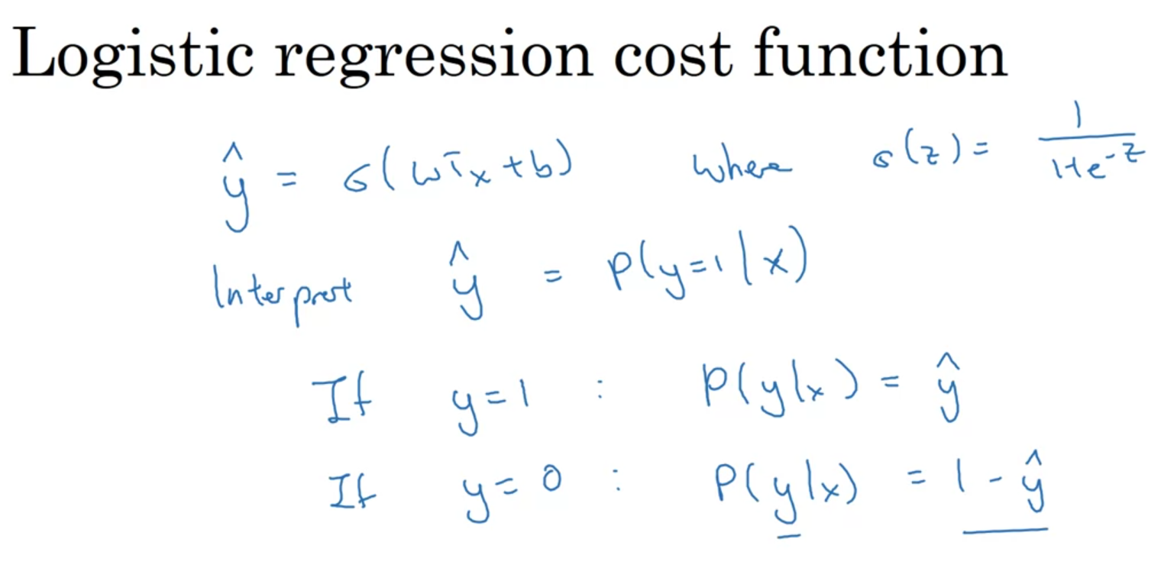

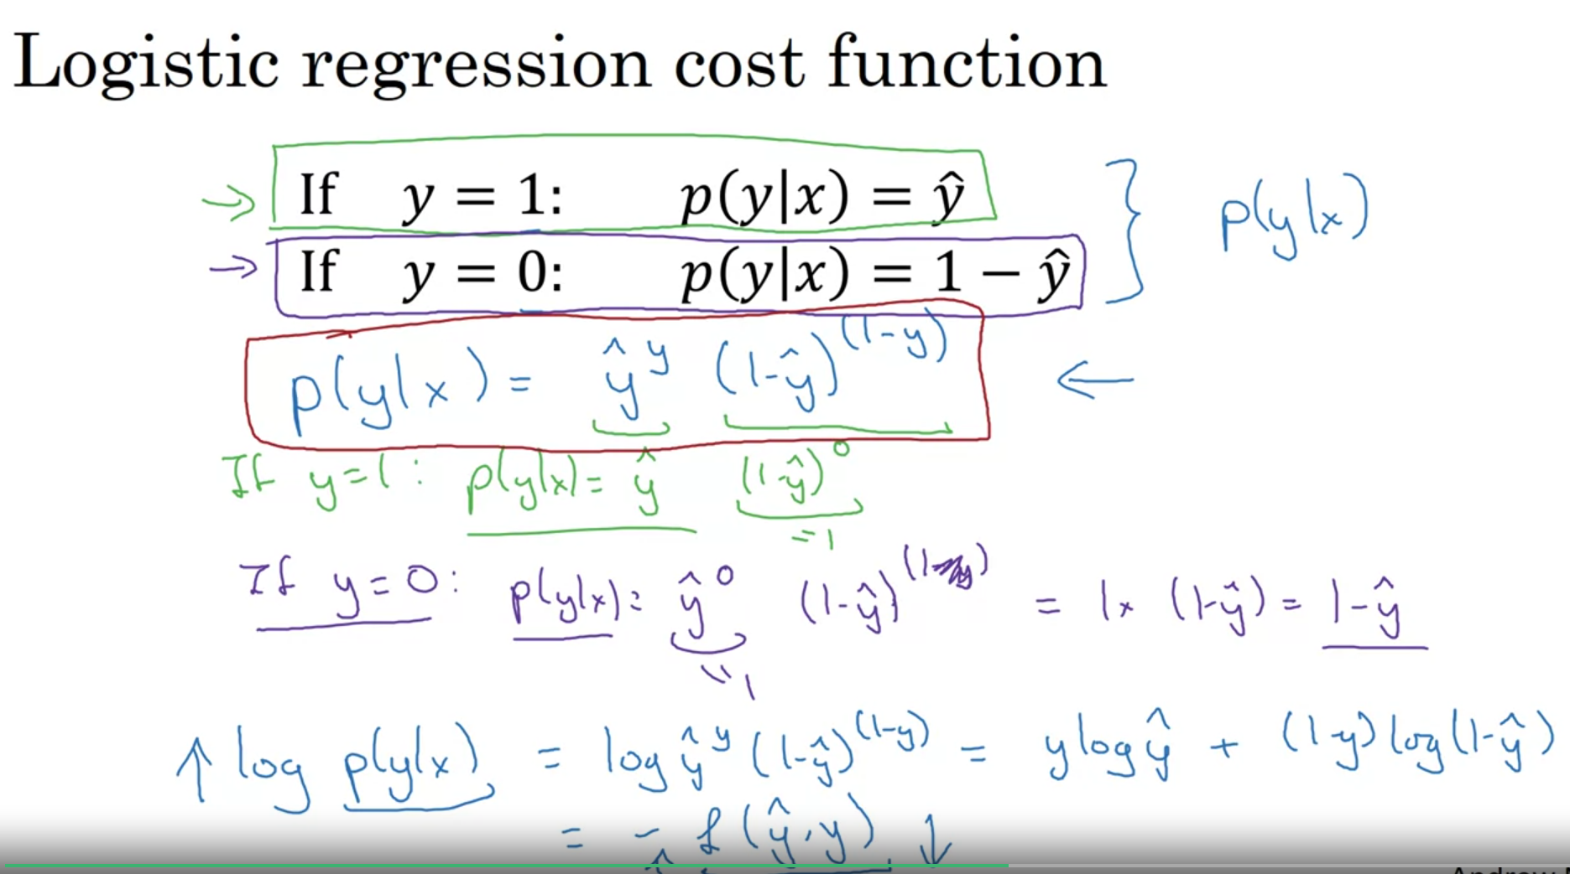

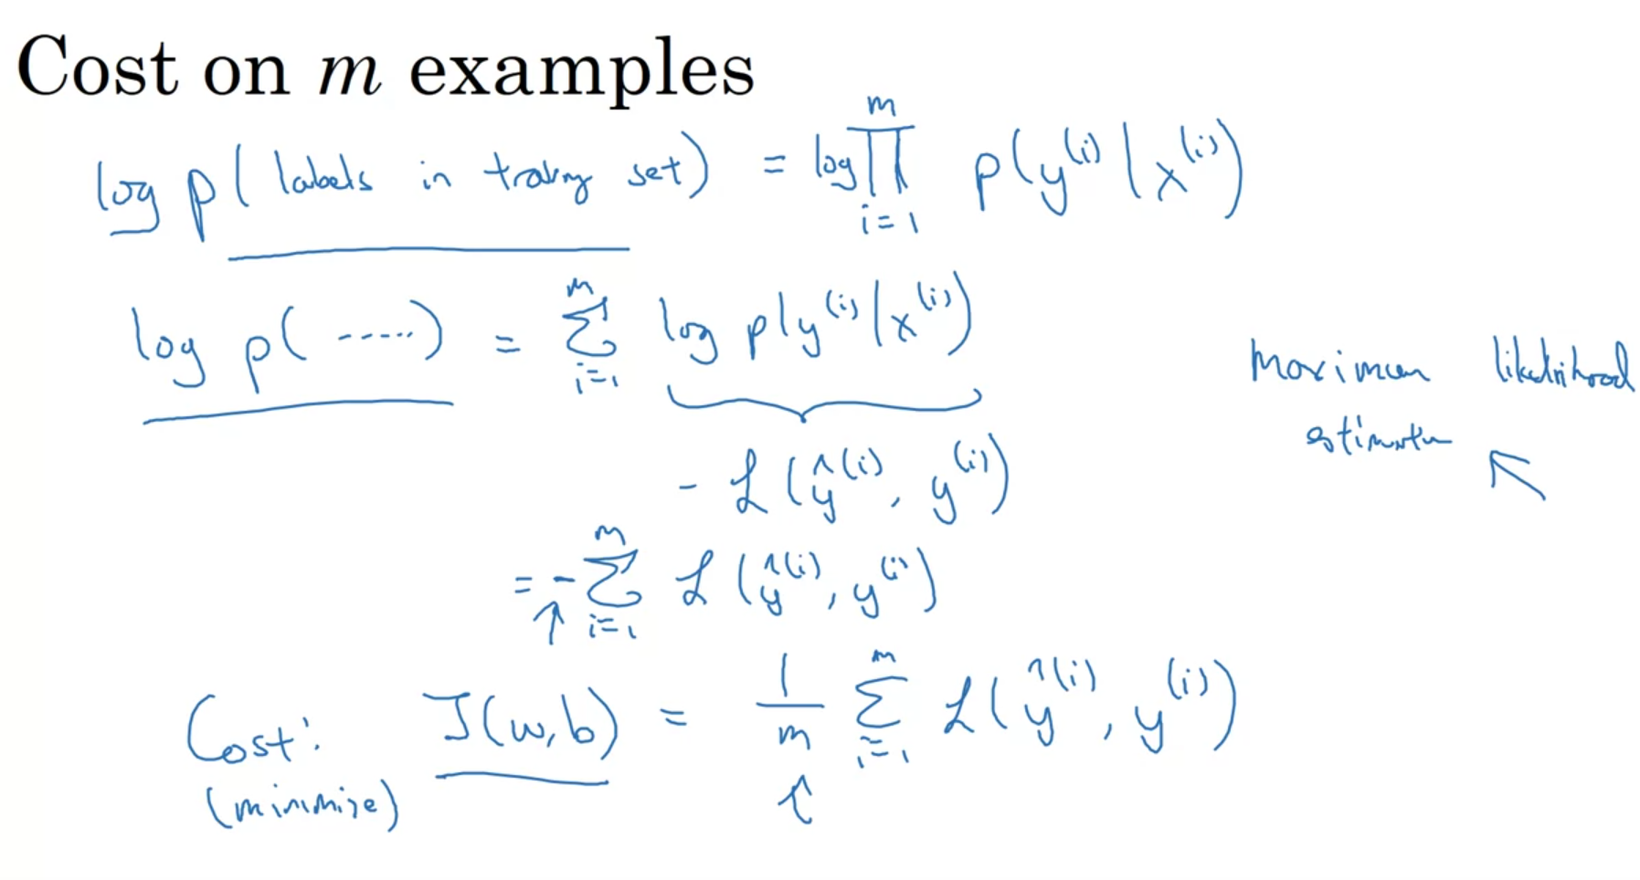

Maximum Likelihood estimation

* Neural Network Representation

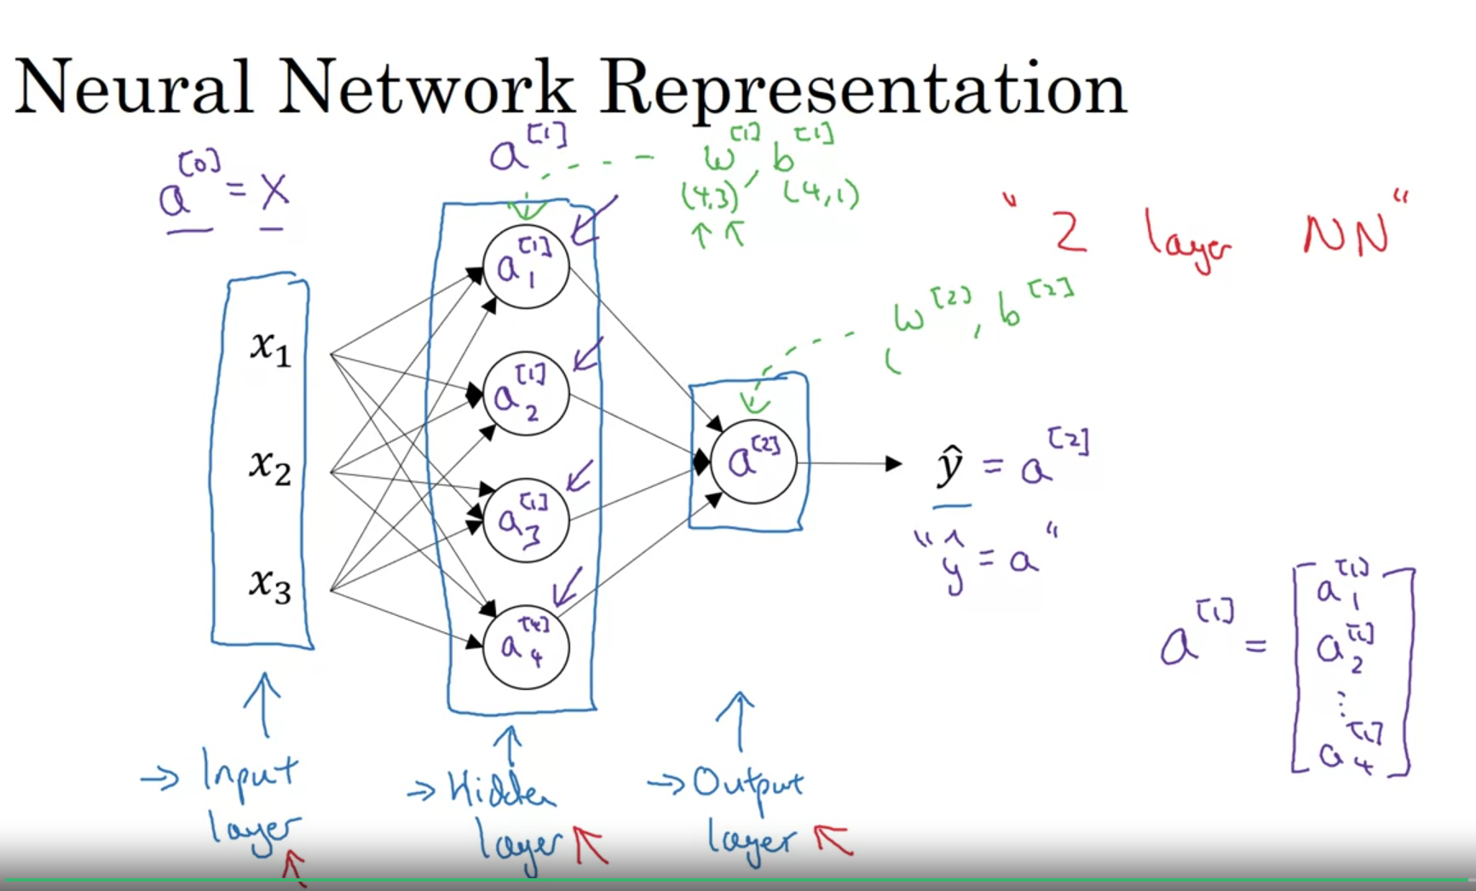

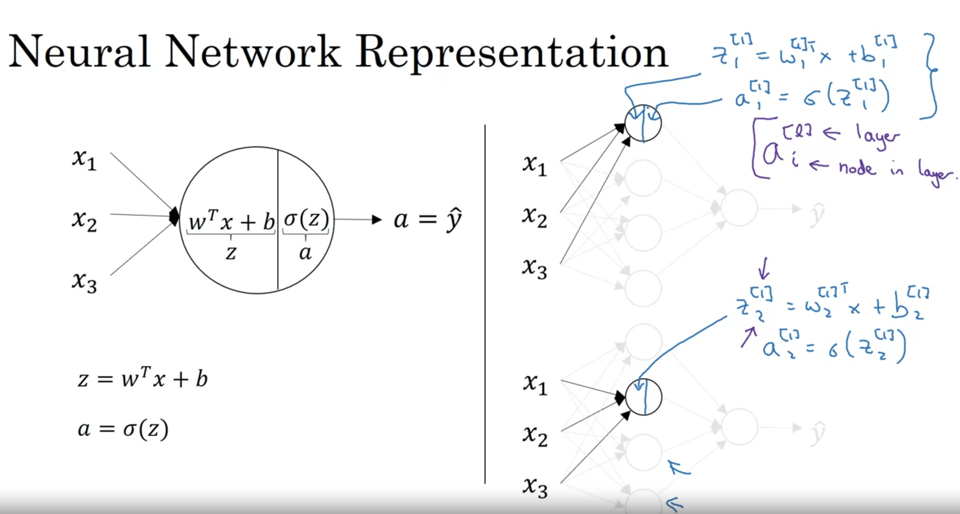

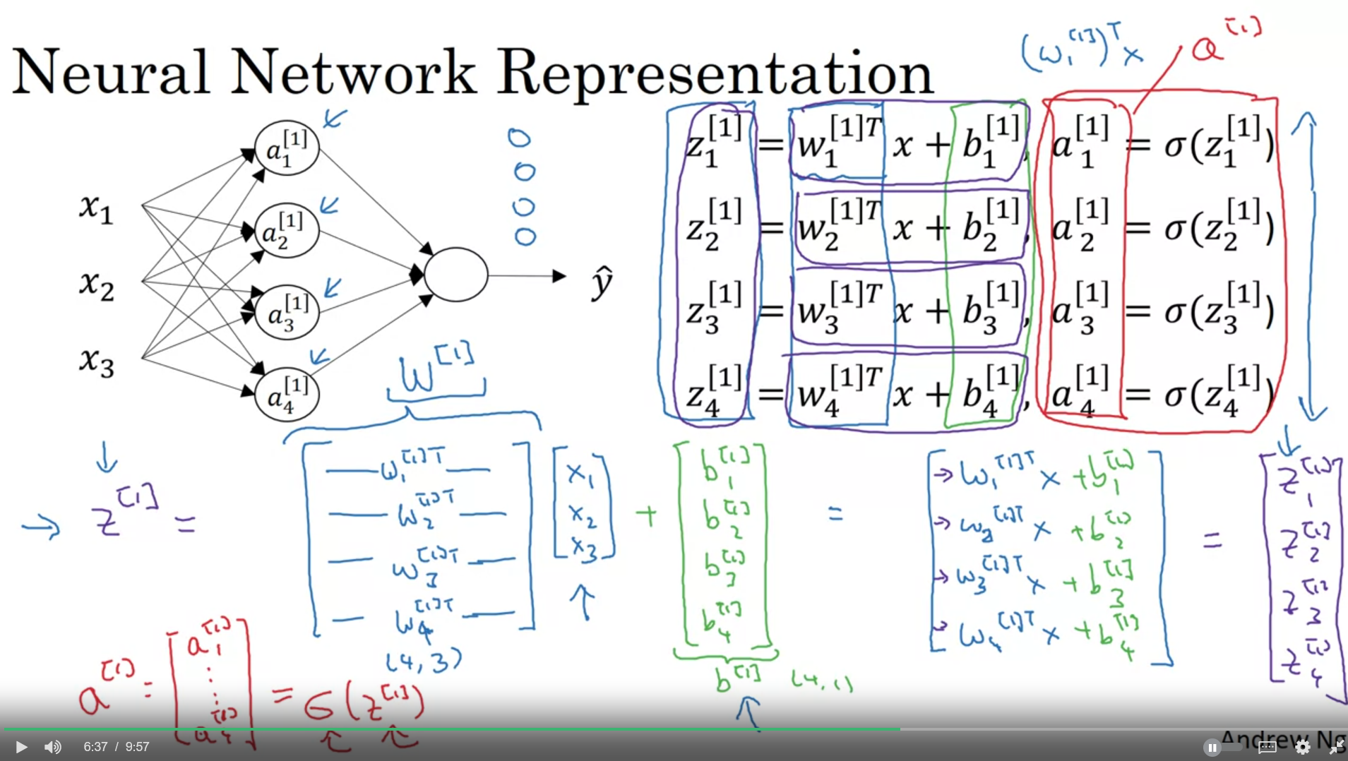

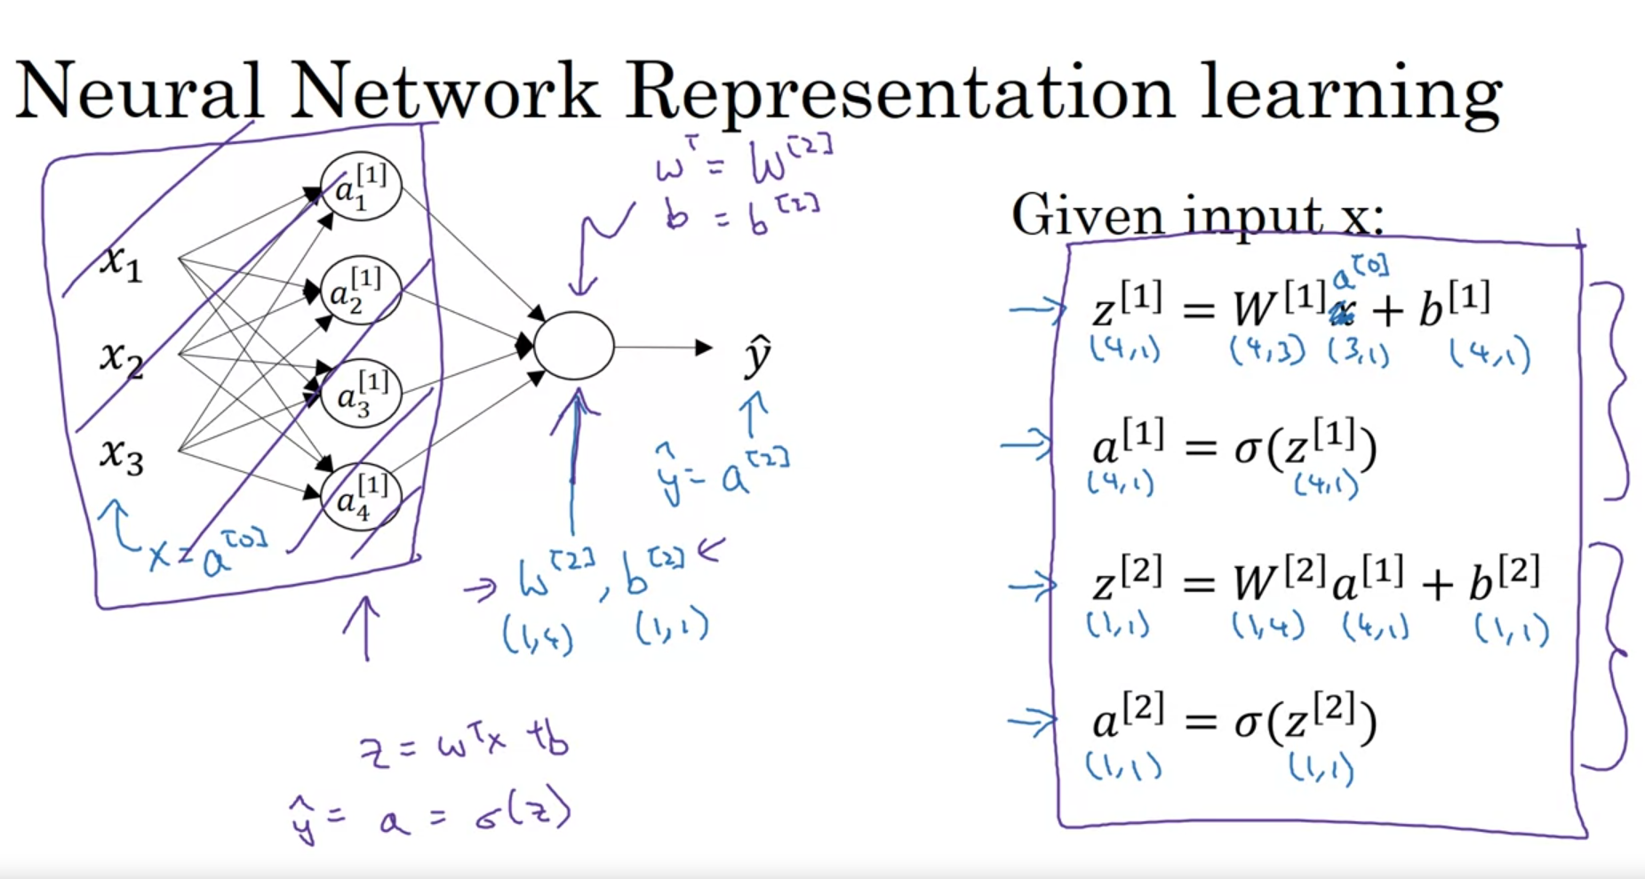

* Justification of vectorization Neural networks gradient descent
* Activation functions (Non linear Functions)
* Tangent function hyperbolic (tanh) – center the data between plus one and minus one.

Mean ของ activations จะเป็นเข้าใกล้ 0 ใน Hidden layer ต้องการ have your data zero. Centering your data Make learning for next layer easier.

จะบอกว่าเขาไม่ค่อยใช้ sigmoid แล้วเพราะ tanh always strictly superior

Key Features! Sigmoid Function ใช้เมื่อ Binary Classification at upper layer

For Sigmoid and Tanh function

if z is very large of very small then gradient of the slope will be small. being close to zero and slow down in gradient descent.

So the derivative is one as long as z is positive for ReLU. Rectifier Linear Unit

slope is zero when z is negative.

Summary Rule of Thumbs :  
If your output is zero one value, binary classification.

* Sigmoid function for output layer
* All other units value use ReLU is increasingly

ถ้าไม่รู้จะใช้อะไรก็ ReLU แต่บางครั้งก็ Tanh

แต่บางครั้ง derivative เป็น 0 แล้วเราสนใจค่า 0 ก็จะมี Leaky ReLU จะใช้อะไรก็ต้องลอง

Leaky ReLU – a lot of the space of Z, the derivative of the activation function.

Tanh of Sigmoid there’s less of

Learn much faster if use sigmoid and tanh

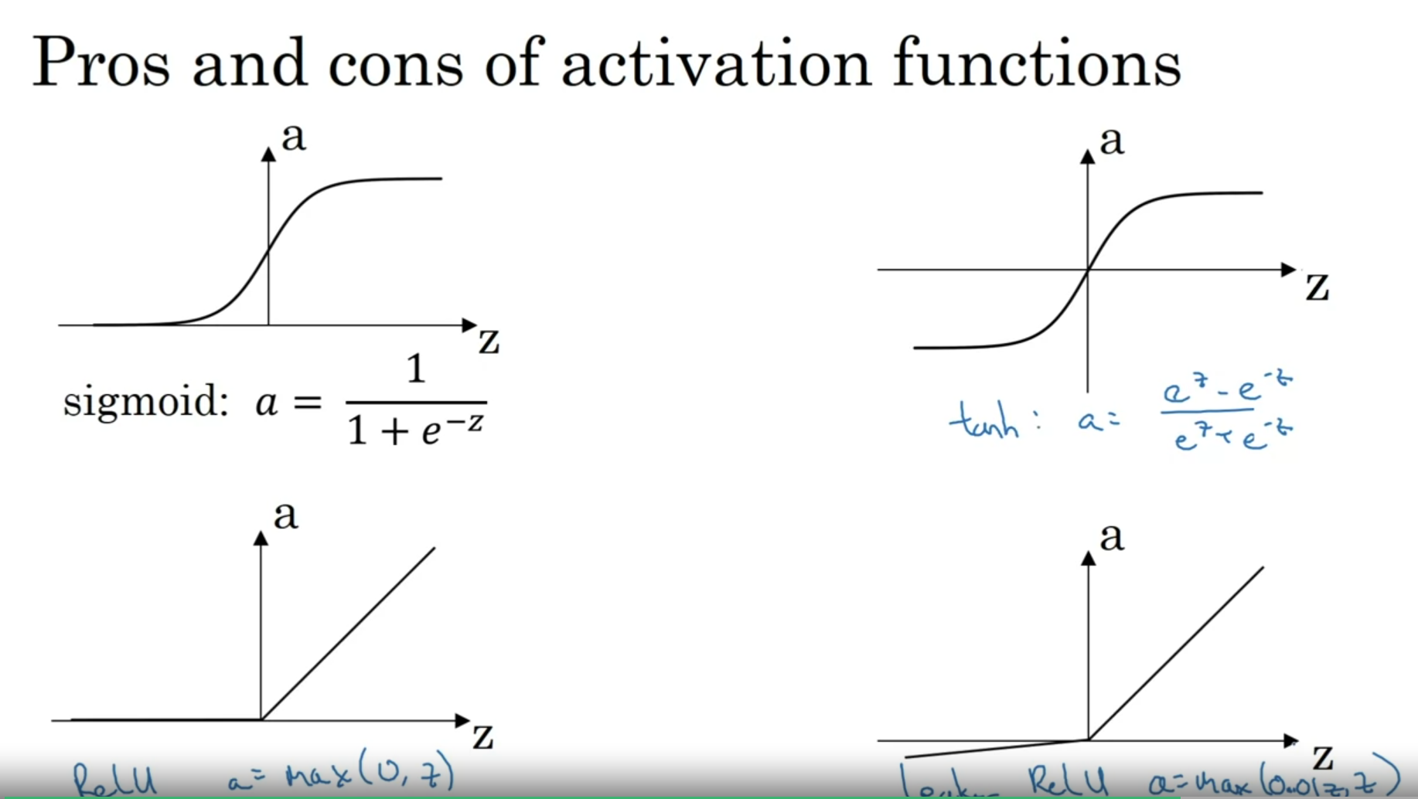

Holdout validation and see which one betters. neural network architecture.

Why does neural network need non-linear equations.

ถ้าเราไม่ใส่ลงไป มันจะเป็น Linear equations (Identify equations)

The model is nothing without hidden layer

Regression problem – Predict housing prices. In this cases we will use Linear equation in the output y hat is also a real number. แล้วด้านในใช้ ReLU tanh ธรรมดา

& Derivative of activation functions

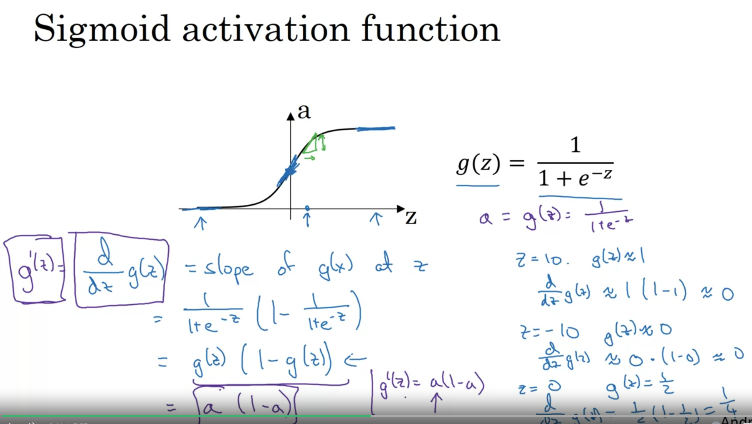

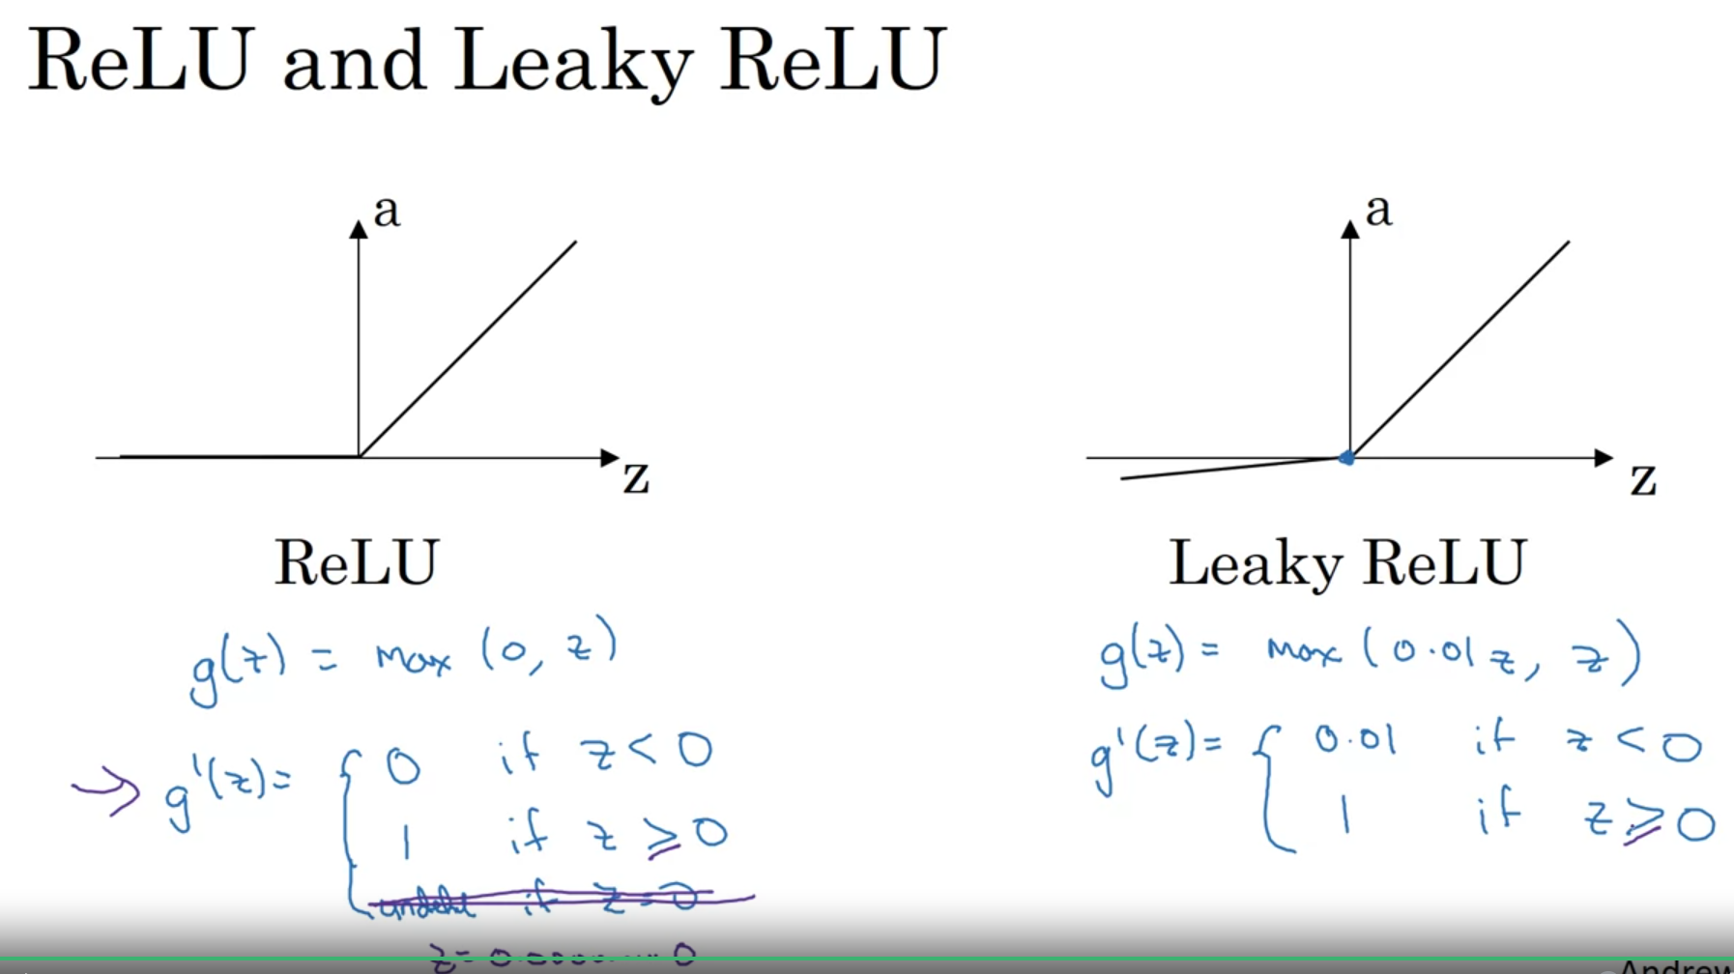

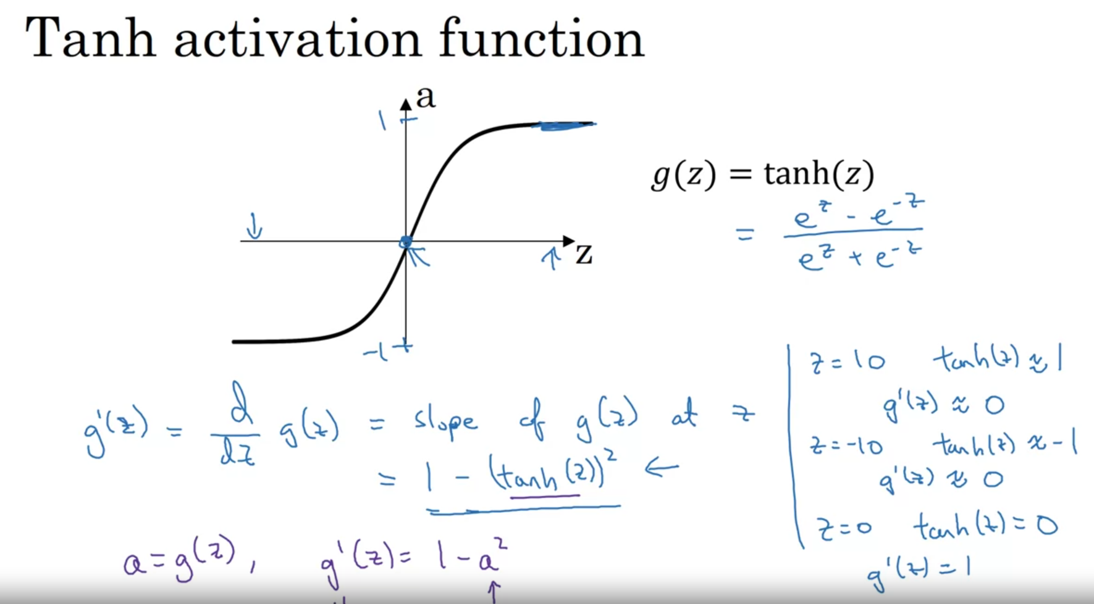

**Gradient Descent for Neural Networks**

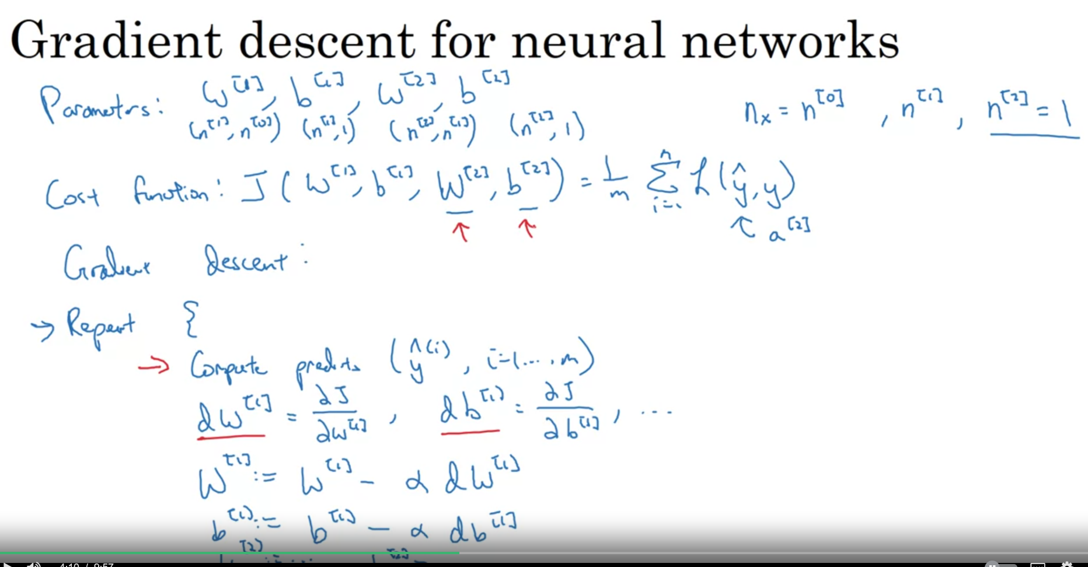

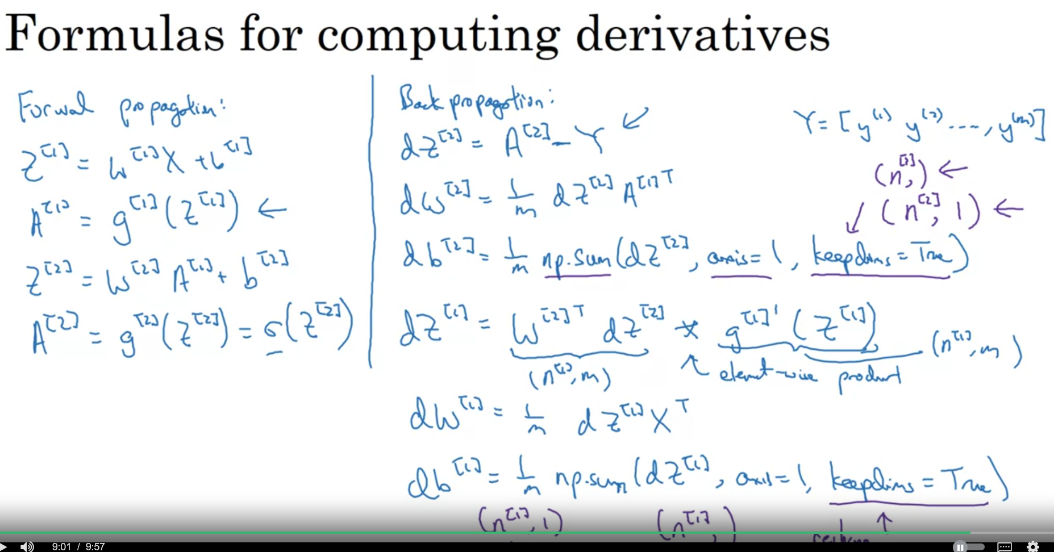

* Random Initialize

If all weights are 0s in the first. Then the hidden unit and hidden unit are completely identical

Symmetric the same function. The statement will be true. No matter how long the hidden unit is the same.

Intialize randomly W[1] = np.random.rand((2,2)) * 0.01 – for small

Why not 100? Weights to very small random values. If you are using tanh or sigmoid if weights too large. z will be either large of small. In that classes will have fat and gradient is very small. So the learning is very slow. Saturated slowing down learning.

0.01 will be fits reasonably. Shallow Neural Network 0.01 is okay. But if much you will need to change.

b[1] = np.zero((2,1))

Summarize the dimension of the Neural Network

เช่น Hidden Layer แล้ว w จะมีขนาด ( current node, input )

b จะมีขนาด ( current node , 1 )

Z จะมีขนาด Matrix เท่ากับ b

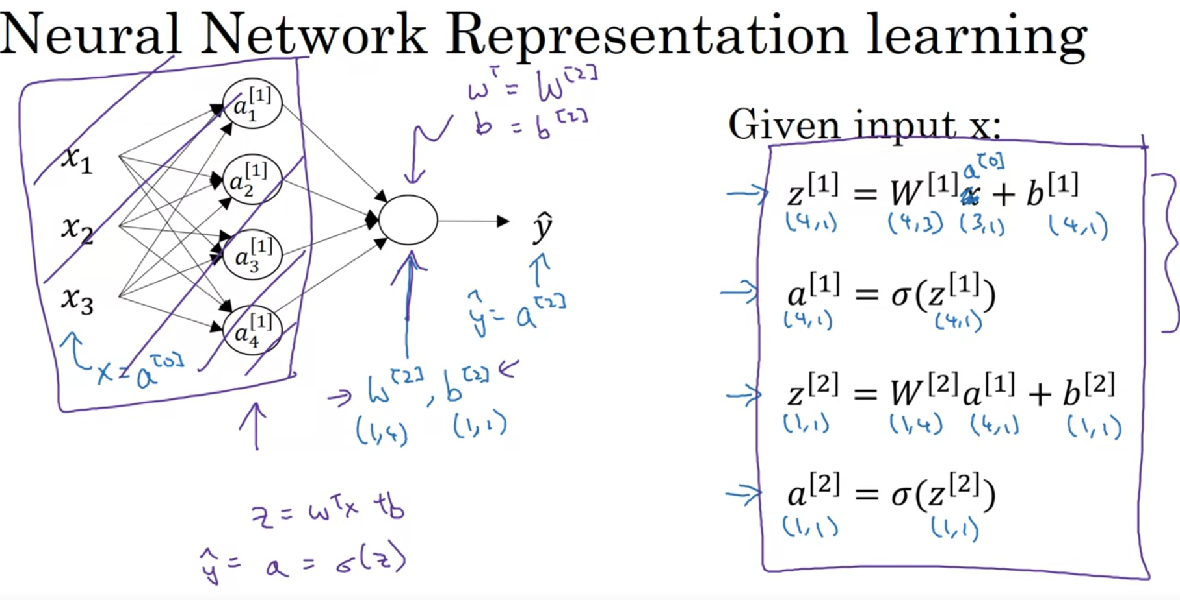

Week 3 : Deep Neural Networks

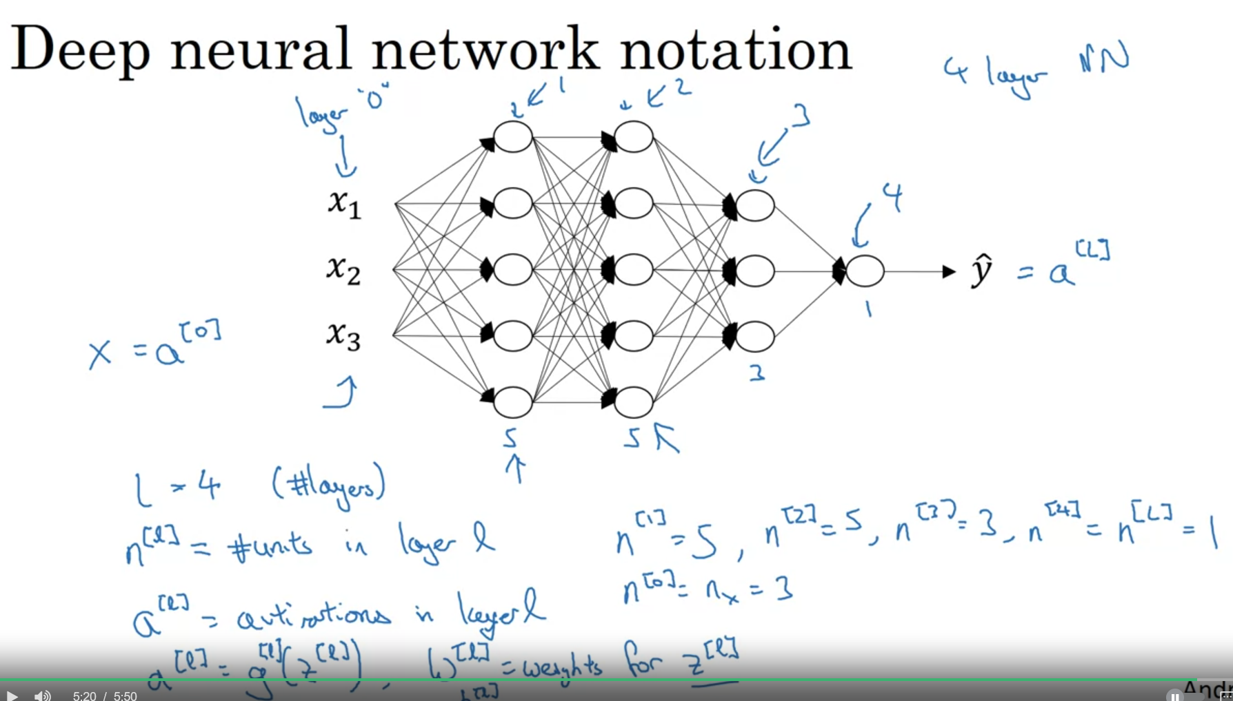

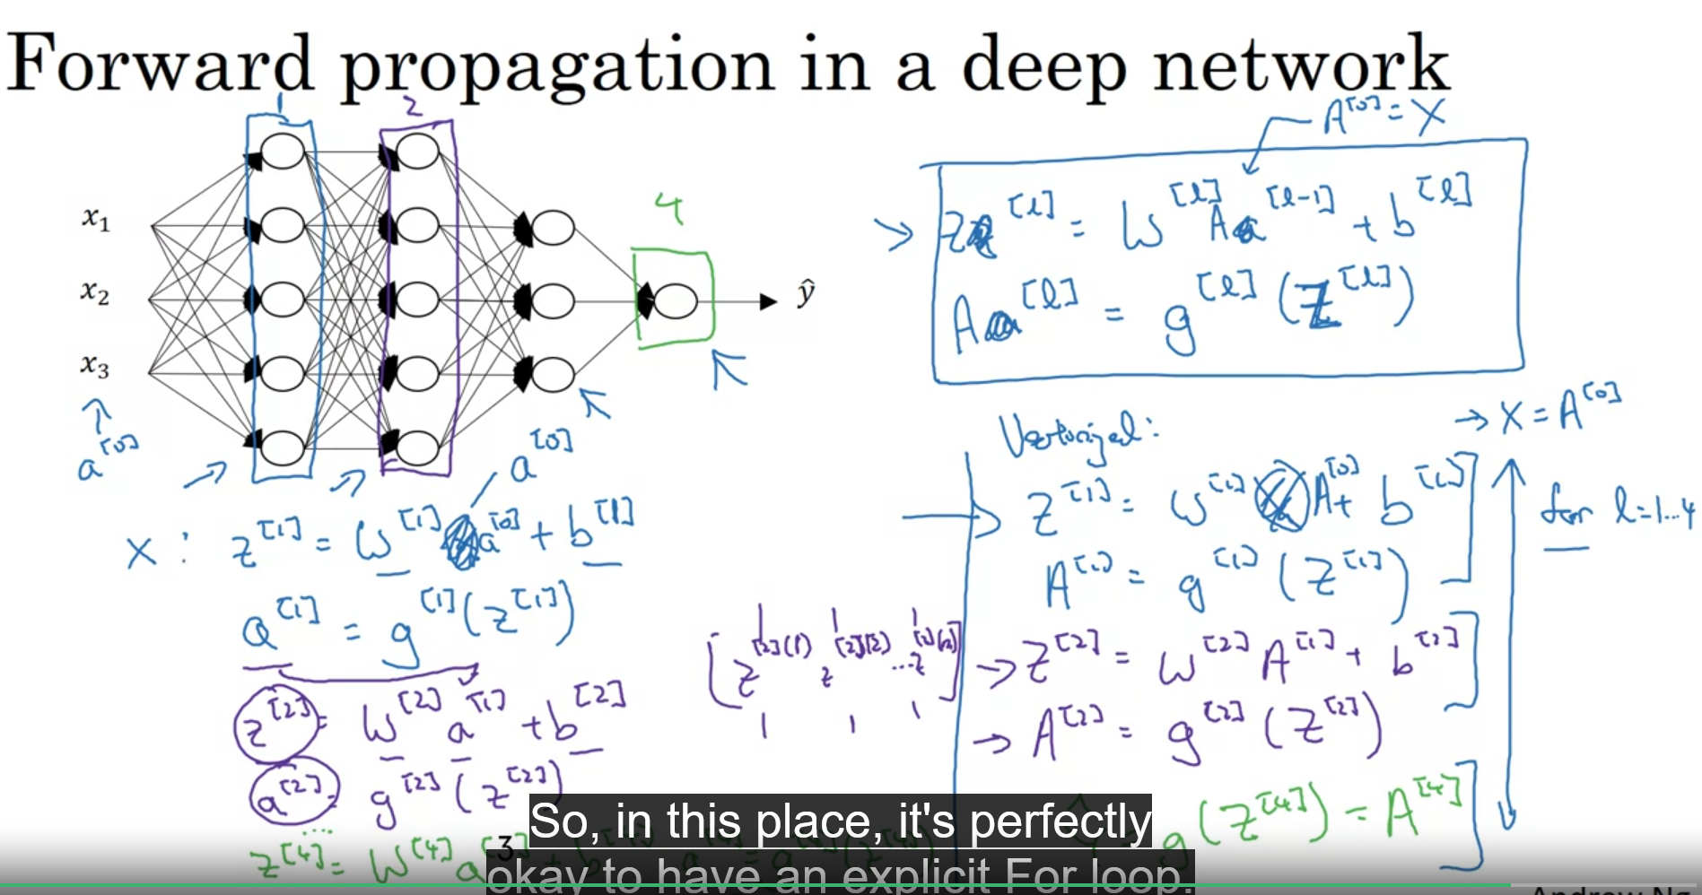

* Getting your matrix dimensions right

Z[1] = W[1] * x + b[1]

(5,1) = (5,3) * (3,1) + (5,1)

W[1] : ( n [l] , n[l-1] )

* Why Deep Represent?

Edge detector

Simple functions like edge then composing and learn more complex.

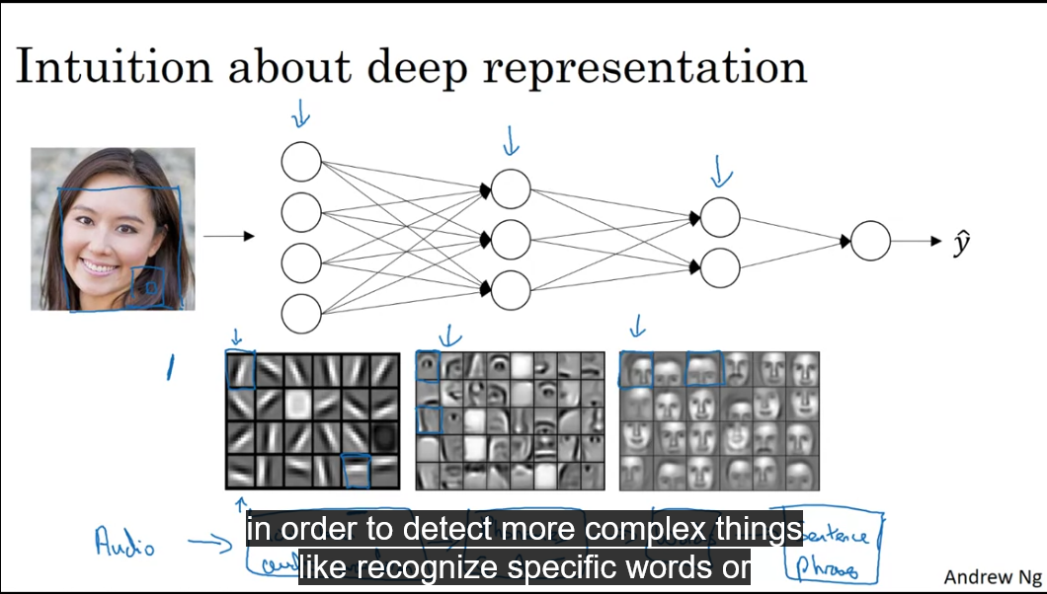

* Hyperparameters

Parameters: W[1], b[1], W[2], b[2]

Hyperparameters: learning rate, iterations, hidden layers. hidden units

Activation functions control the parameters above. And

Data: Momentum, minibatch size, regularizations

